РАЗНОЦВЕТНЫЕ
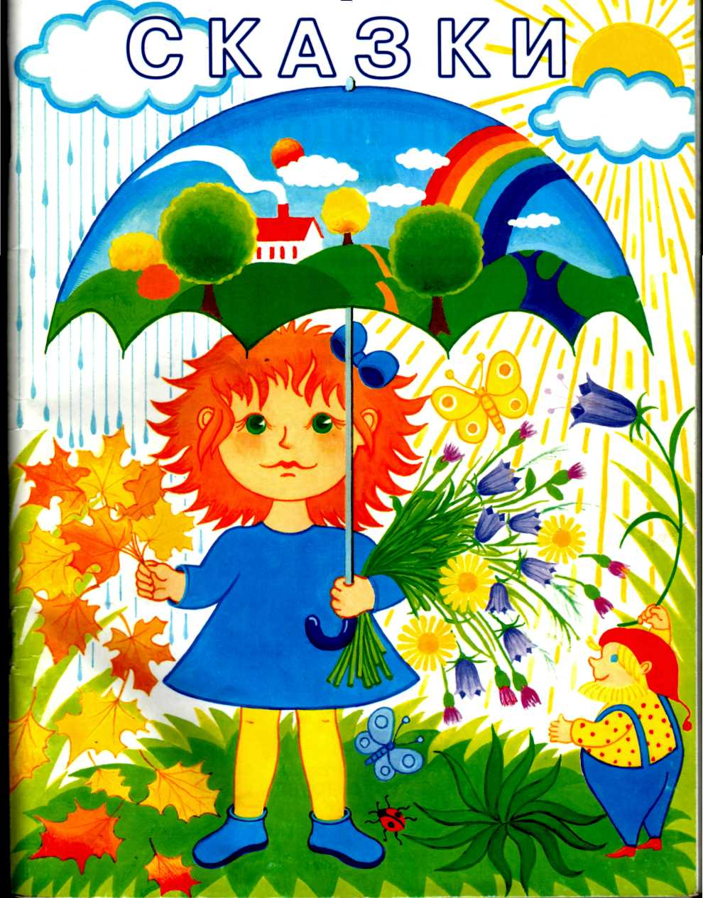

Н. В. Нищева

РАЗНОЦВЕТНЫЕ СКАЗКИ
Цикл занятий по развитию речи,
формированию цветовосприятия и цветоразличения
у детей дошкольного возраста

Учебно-методическое пособие-конспект Рекомендовано Министерством образования РФ

Художник И. Ф. Дукк
■
Санкт-Петербург ДЕТСТВО-ПРЕСС
«ДЕТСТВО-ПРЕСС»
2003

УДК 373.2+376.3
ББК 74.100.5+74.3
Н717

Рецензент Е. А. ЛОГИНОВА,
канд. пед. наук, доцент кафедры логопедии
РГПУ им. А. И. Герцена

Нищева Н. В.
Н717 Разноцветные сказки: Цикл занятий по развитию речи, формированию цветовосприятия и цветоразличения у детей дошкольного возраста: Уч. - методическое пособие-конспект / Худ. И.Ф. Дукк. — 48 с. + цв. вкл. 16 с.
15ВЫ 5-89814-043-3
Представлен цикл комплексных игровых логопедических занятий по развитию у детей речи, формированию цветовосприятия и цветоразличения. Пособие сопровождено красочными иллюстрациями, помогающими детям увидеть многоцветие мира, научиться различать и называть цвета. Эти занятия будут полезны всем детям — как страдающим речевыми нарушениями, так и имеющим нормальную, чистую речь.
УДК 373.2+376.3
ББК 74.100.5+743
© Нишева Н.В., 1999
© Дукк И.Ф. иллюстрации.
I8ВN 5-89814-043-3 © Оформление Издательство «Детство – Пресс»,1999

.

ОТ АВТОРА
С первых дней жизни к ребенку поступает колоссальная цветовая информация, и при нормальном речевом и умственном развитии дети очень рано начинают обращать внимание на окраску предметов. Но мир цвета открывается ребенку не сразу, а в определенной последовательности. Сначала ребенок воспринимает только теплые цвета — красный, оранжевый, желтый; с развитием психических реакций к ним добавляется зеленый, голубой, синий, фиолетовый, и постепенно ребенку становится доступно все многообразие цветовых тонов спектра.
В три года нормально развивающиеся дети знают названия двух-трех основных цветов, а узнают и соотносят четыре-пять цветов. Дети с общим недоразвитием речи, как отмечают авторы книги «Преодоление общего недоразвития речи у дошкольников», «испытывают некоторые трудности в определении цвета предметов». Этот вывод подтверждается наблюдениями логопедов-практиков, работающих с детьми, страдающими общим недоразвитием речи. Такие дети гораздо позже начинают обращать внимание на окраску предметов и соотносить цвета, с трудом запоминают их названия, плохо их дифференцируют; они обнаруживают тенденцию к замене названий промежуточных цветов спектра основными (вместо оранжевого — красный, желтый, вместо фиолетового — голубой, синий и т. п.), причем перенос этот не является стойким.
Малонасыщенные цвета эти дети часто называют «белыми»: недостаточное восприятие слабонасыщенных цветов влияет и на их называние. Если дети с нормально развитой речью в шестилетнем возрасте свободно используют слова-определения «зеленоватый», «светло-желтый», «голубой» и т. п., то дети с общим недоразвитием речи такими определениями не владеют. Четырехлетние малыши, поступающие в группы для детей с общим недоразвитием речи, часто не знают даже названий основных цветов, не узнают и не соотносят их.
Все это говорит о том, что с детьми, страдающими общим недоразвитием речи, необходимо проводить специальную работу по развитию цветовосприятия и цветоразличения. Ребенок, по выражению К. Д. Ушинского, «мыслит формами, красками, звуками, ощущениями вообще». Важно обогащать эти ощущения и восприятия.
Ребенок нуждается в многообразии информации, но ее нужно вводить постепенно и гармонично, она должна соответствовать возрасту малыша и его индивидуальности. При работе над цветовосприятием и цветоразличением необходимо исключить хаотические цветовые и световые эффекты, так как психика ребенка может не выдержать подобной информации, следствием чего станут неврозы.
Знакомство с цветом помогает детям полнее и тоньше воспринимать предметы и явления окружающего мира, развивает наблюдательность, мышление, обогащает речь. Привлечение внимания ребенка к окружающей действительности открывает ему источник ярких образов, помогает устанавливать причинно-следственные связи между предметами и явлениями, расширяет активный словарь. Таким образом, путь знакомства детей с цветом — это путь непосредственного восприятия цвета в связи с предметами и явлениями окружающего мира, в единстве со словом, его обозначающим.
Развитием цветоразличения и цветовосприятия у детей, страдающих общим недоразвитием речи, должны заниматься и логопеды, и воспитатели, и родители. На занятиях по родному языку, лепке, рисованию, аппликации нужно учить детей правильному называнию цветов, их сравнению и различению. Следует уделять внимание воспитанию правильной эстетической оценки цвета и цветовых отношений окружающих предметов.
При работе над цветовосприятием и цветоразличением надо учитывать, что в дошкольном возрасте дети, как правило, связывают цвет с образом предмета: зеленый — трава, елочка; желтый — солнышко, цыпленок; синий — море и т. п. Поэтому при работе по развитию цветовосприятия главное — использование естественных форм.
Восприятие цвета отличается от восприятия формы и размера прежде всего тем, что оно может осуществляться только при помощи зрительной ориентировки. Иными словами, цвет обязательно нужно увидеть. Вначале при определении цвета большую роль играет примеривание, сопоставление путем приложения. Когда два цвета вплотную прилегают друг к другу, ребенок может увидеть их одинаковость или неодинаковость. При этом он может еще не владеть восприятием цвета, но видеть, что оба предмета красные или один из них красный, а другой желтый, то есть видеть, что цвета одинаковые или разные. На этом этапе работы можно рекомендовать задания типа: «Подбери к каждой чашке блюдце такого же цвета»; «Посади каждую бабочку на цветок такого же цвета» и т. п.
Когда ребенок научится определять сходство и различие цветов при их непосредственном контакте, то есть путем приложения или наложения, можно переходить к выбору по образцу — к настоящему восприятию цвета, а затем и к называнию цветов. На этом этапе можно порекомендовать игры, предложенные в книге Г. С. Швайко «Игры и игровые упражнения для развития речи».
В ходе работы по развитию у детей цветовосприятия и цветоразличения можно проводить профилактику целого ряда заболеваний. Знания о цветолечении дошли до нашего времени из глубокой древности. Сейчас их углубляют, проводя научные исследования, и применяют на практике. Интересные рекомендации по цветолечению детей даны в книге Т. Г. Глушанок и Л. Н. Волковой «Тайны здоровья ребенка».
Настоящее пособие содержит конспекты девяти тематических занятий, отражающих систему работы по закреплению у детей умения дифференцировать цвета, знания названий цветов и правильного употребления их в речи. Кроме того, эти занятия способствуют развитию зрительного и слухового внимания. Сюжетная основа занятий построена с использованием книги С. Могилевской «Семь разноцветных сказок».
Дети, внимание которых было привлечено к цвету, живо воспринимают такие сравнения, как «белоносые грачи», «сорока-белобока», «золотые одуванчики», им становятся понятнее глаголы «посинеть», «зазеленеть» и т. п. Более того, они пытаются использовать подобные слова и в своей речи. Таким образом, развивается и обогащается речь детей, что и является одной из важнейших задач, стоящих перед учителем-логопедом.
Данные конспекты разработаны для детей четырехлетнего возраста, но при внесении некоторых изменений они могут быть использованы в старшей и подготовительной к школе группах для детей с нарушениями речи. В массовых детских садах цикл занятий может быть проведен уже во второй младшей группе.
Музыкальные произведения, рекомендованные в конспектах, могут быть заменены любой спокойной инструментальной музыкой, способствующей релаксации (расслаблению).
Каждый конспект завершается «Домашним заданием», адресованным родителям. Такая дополнительная работа с ребенком необходима для закрепления знаний, полученных на занятии. Ребенок еще раз рассмотрит картинки, вспомнит очередную сказку, нарисует и раскрасит солнышко, листочек, цветок, назовет освоенные им цвета.
«Разноцветные сказки» подарят детям яркие образы; красочные иллюстрации доставят им радость, помогут воспитанию художественного вкуса.

РЕКОМЕНДОВАННАЯ ЛИТЕРАТУРА
- Блехер Ф.Н. Дидактические игры и занимательные упражнения в первом
классе.— М.: Учпедгиз, 1953.
- Венгер Л.А., Венгер А.Л. Домашняя школа мышления.— М: Знание,
1982.
- Волина В. В. Занимательная математика для детей.— СПб.: Дидактика,
1994.
- Глушанок Т. Г., Волкова Л. Н. Тайны здоровья ребенка. — СПб.: Интерспект; 1994.
- Давайте поиграем. / Под ред. А. А. Столяра. — М.: Просвещение, 1991.
- Жукова Н. С, Мастюкова Е. М., Филичева Т. Б. Преодоление общего
недоразвития речи у дошкольников.— М.: Просвещение, 1990.

- Ушаков Н. Н. Внеклассные занятия по русскому языку в начальных
классах.— М.: Просвещение, 1971.
- Швайко Г. С. Игры и игровые упражнения для развития речи. — М.:
Просвещение, 1988.
■
В пособии использованы стихи С. Маршака, И. Демьянова, А. Стройко, Я.Акима, Э.Успенского, Е.Благининой, П. Пранузы и других авторов.

КОНСПЕКТ № 1
Тема. Путешествие в «Желтую сказку».
Цели. Закрепление представления о желтом цвете, обучение использованию прилагательного желтый в речи, согласованию его с существительными в роде, числе, падеже. Развитие зрительного и слухового внимания, общей, мелкой и артикуляционной моторики. Воспитание продолжительного выдоха. Воспитание элементов творчества, бережного отношения к природе.
Оборудование. Иллюстрация к сказке (рис. 1), игра «Подумай и собери».
ХОД ЗАНЯТИЯ
1. Организация начала занятия.
Логопед. Сегодня мы с вами отправимся в длинное путешествие по «Разноцветным сказкам». Но чтобы попасть в первую сказку, вы должны выполнить задание.
2. Развитие мышления, зрительного внимания, мелкой моторики.
Логопед. Что вы видите на карточках? Дети. Овощи, фрукты.
Логопед. Вы должны сложить изображения овощей и фруктов из кусочков цветного картона, которые лежат в конвертах. Дети выполняют задания, сидя на ковре.
Логопед. Что вы сложили? Дети. - Яблоко.
— Грушу
--- Репку
--- Лук
- Лимон.
- Тыкву.
- Развитие грамматического строя речи. Согласование
прилагательных с существительными.
Логопед. Какого цвета эти овощи и фрукты? Дети. Они желтые.
Логопед. Пусть каждый из вас назовет свой фрукт или овощ так: желтый лимон, желтое яблоко.
Дети называют свои овощи и фрукты, логопед обращает внимание детей на то, что про лимон мы говорим «желтый», а про тыкву — «желтая* и т. д.
Логопед. Сказка, в которую мы сегодня попали, называется «Желтая сказка». Ложитесь на животики и слушайте.
4. Развитие слухового внимания.
ЖЕЛТАЯ СКАЗКА
Однажды девочка пошла на полянку за цветами. Солнце было ЖЕЛТОЕ, веселое, теплое. Кое-где из земли вылезли травинки, но цветов еще не было. Девочка посмотрела и сказала:
- Солнышко, солнышко, ведь уже весна, я надела свое ЖЕЛТОЕ пальто с ЖЕЛТЫМ капюшоном, почему же нет ни одного
цветка?
- Сейчас будут, — ответило солнце и кинуло на солнечный при
горок вместе со своими лучами пригоршню ЖЕЛТЫХ цветов.
Лепестки этих цветов топорщились, как ЖЕЛТЫЕ лучи.
- Знаешь, как они называются? — спросило солнце у девочки.
— Знаю, — ответила девочка. — Одуванчики!
Солнышко улыбнулось.
- А вот и нет! Они называются мать-и-мачеха. Это самые пер-
вые весенние цветы. Даже листьев у них нет. Только сами цветы
теплятся на пригорке.
- Они злые, эти цветы? — спросила девочка. — Ведь в сказках
все мачехи злые.
- Нет, — ответило солнце. — Мать-и-мачеха — добрый цветок.
Просто листья у него такие: одна сторона теплая, мягкая, как руки
твоей мамы. А другая — холодная и блестящая.
— Как у мачехи из злых сказок, — подсказала девочка.
Солнце засмеялось и кинуло на пригорок еще одну горсть ЖЕЛТЫХ цветов.
5. Развитие мелкой моторики.
Логопед. А теперь садитесь по-турецки, и поиграем с пальчиками.
Дети выполняют упражнение «Пойти пальники гулять».
Раз, два, три, четыре, пять, (Сжимают и разжимают
кулачки.)
Пошли пальчики гулять, (Шевелят пальчиками.) Этот пальчик рыл песок, Этот делал пирожок, (Загибают пальчики, начиная
с большого.) Этот с горки катался, Этот в травке валялся, Этот умницей был, Хорошо говорил.
6. Развитие артикуляционной моторики.
Логопед. Ваши пальчики отдохнули, поиграли; теперь надо, чтобы поиграли ваши язычки. Садитесь на стульчики к зеркалу, и давайте сделаем упражнение.
Дети выполняют упражнения из общей артикуляционной
гимнастики.
7. Развитие речи. Согласование прилагательных с
существительными в роде, числе, падеже.
Логопед. Садитесь на ковер. Побеседуем о «Желтой сказке».
Куда пошла девочка?
Дети. На полянку.
Логопед. Что она надела?
Дети. Желтое пальто с желтым капюшоном.
Логопед. Что она увидела в небе?
Дети. Солнышко.
Логопед. Каким было солнышко?
Дети. Желтым.
Логопед. Что подарило солнышко девочке?
Дети. Цветы.
Логопед. Какими они были?
Дети. Желтыми.
8. Координация слова с движением, развитие общей моторики.
Логопед. Давайте пойдем на полянку и соберем букет цветов. Мы не будем рвать много — они ведь завянут. Сорвем несколько цветочков.
Дети выполняют упражнение «На полянку мы пойдем».
На полянку мы пойдем,
мы пойдем. (Идут по кругу, взявшись за руки.) И цветов мы наберем,
наберем.
Колокольчик голубой
Поклонился нам с тобой. (Останавливаются, кланяются.) К солнцу тянутся ромашки, (Встают на носочки, руки вверх, тянутся.)
В травке бегают букашки. (Бегут по кругу.) Мы домой идем, идем, Мы букет цветов несем. (Идут по кругу, взявшись за руки.)
9. Воспитание длительного выдоха.
Логопед. Мы пришли домой и принесли букет, а в букете у нас есть одуванчики. Давайте положим букеты, возьмем в руки одуванчики и подуем на них, не раздувая щек.
Дети выполняют упражнение «Подуйте на одуванчик» (3—4 раза).
10. Организация окончания занятия.
Логопед напоминает детям, чем они занимались. Положительно оценивает их работу.
Логопед. Наше путешествие в «Желтую сказку» закончилось. Дома вы вместе с мамами вспомните сказку и выполните задание по ней. А завтра мы рассмотрим ваши рисунки. Каким карандашом вы будете раскрашивать рисунки?
Дети. Желтым.
ДОМАШНЕЕ ЗАДАНИЕ
1. Побеседуйте с ребенком о сказке, в которой он
сегодня побывал.
Задайте ребенку вопросы:
- Куда пошла девочка?
- Зачем она пошла на полянку?
- О чем девочка попросила солнышко?
- Какими были цветы?
- Каким было солнышко?
- Каким было пальтишко у девочки?
Следите, чтобы ребенок четко проговорил словосочетания: желтые цветы, желтое солнышко, желтое пальтишко.
2. Пусть ребенок самостоятельно нарисует и рас
красит солнышко.
3. Помогите малышу вспомнить, какие еще предметы бывают желтыми. Пусть он проговорит: желтый лимон, желтая репка, желтые звезды и т. п.
КОНСПЕКТ № 2
Тема. Путешествие в «Зеленую сказку».
Цели. Закрепление представления о зеленом цвете; обогащение словаря прилагательными зеленый, зеленая, зеленые. Обучение согласованию данных прилагательных с существительными в роде, числе, падеже. Закрепление дифференциации желтого и зеленого цветов. Развитие зрительного и слухового внимания, мелкой и артикуляционной моторики, координации слова с движением. Воспитание элементов воображения, бережного отношения к природе.
Оборудование. Иллюстрация к сказке (рис. 2), предметная картинка «Лошадка», корзина с муляжами овощей и фруктов, зеленый и желтый грузовики, магнитофон, кассета с записью
пьесы Вейра «Ностальгия».
■
ХОД ЗАНЯТИЯ
■
1. Организация начала занятия.
Логопед. Сегодня мы познакомимся с новой сказкой. А для
этого пойдем на прогулку в лес.
■" ■
2. Координация слова с движением.
Дети встают в кружок, берутся за руки, двигаются по кругу и говорят вместе с логопедом:
Мы идем дорожками, (Двигаются по часовой стрелке.)
Мы идем тропинками.
Мы идем с лукошками, (Двигаются против часовой
Мы идем с корзинками, стрелки.)
Ручеек по жердочке перешли (Идут на носочках, руки на поясе.)
И полянку светлую мы нашли. (Останавливаются, разводят руки в стороны.)
3. Развитие слухового внимания.
Логопед. Давайте сядем на травку, и я расскажу вам «Зеленую сказку».

11

ЗЕЛЕНАЯ СКАЗКА
На этот раз девочка надела зеленый сарафан с ЗЕЛЕНЫМ кармашком и пошла в лес. А в лесу все было ЗЕЛЕНОЕ-ПРЕЗЕЛЕНОЕ. И деревья были ЗЕЛЕНЫЕ, и кусты были ЗЕЛЕНЫЕ, и трава была ЗЕЛЕНАЯ, даже вода в маленькой луже и та была ЗЕЛЕНАЯ.
Девочке очень хотелось поймать ЗЕЛЕНОГО лягушонка и разглядеть, сколько пальцев у него на лапках. Вот она и решила: «Если лягушонок увидит мой ЗЕЛЕНЫЙ сарафан с ЗЕЛЕНЫМ кармашком, он ничуть меня не испугается».
Так оно и было. ЗЕЛЕНЫЙ лягушонок вылез из ЗЕЛЕНОЙ лужи, в которой отражались ЗЕЛЕНЫЕ листья деревьев и ЗЕЛЕНЫЕ травинки, и ничуть не испугался девочки в ЗЕЛЕНОМ сарафане.
— Ква! — удивился он.— Какое смешное ЗЕЛЕНОЕ деревце
выросло возле моей лужи!
Тут девочке и надо бы взять лягушонка в руки и разглядеть, сколько у него на лапках пальцев. Но ей стало очень смешно: подумать только — лягушонок принял ее за дерево! Она засмеялась и сказала:
— Я вовсе не дерево!
Конечно, лягушонок очень испугался. Ведь он никогда не слыхал, чтобы деревья смеялись да вдобавок и говорили. И — бултых обратно в лужу.
4. Развитие артикуляционной моторики.
Логопед. А еще в лесу протекал ручеек. В нем отражались зеленые деревья. И ручеек тоже казался зеленым. Давайте подойдем к зеленому ручейку (представьте, что наше зеркало — это зеленый ручеек). Сядем на бережок и сделаем нашу гимнастику.
Дети вместе с логопедом садятся к зеркалу и делают упражнения общей артикуляционной гимнастики.

5. Координация слова с движением. Развитие темпа и ритмики движений.
Логопед. Мы немного отдохнули у прохладного зеленого ручейка и хотели вернуться на полянку, но вдруг пошел дождик. Дети делают упражнение «Капля раз, капля два...»
Капля раз, (Прыжок.)
Капля два, (Прыжок.)
Очень медленно сперва, (4 прыжка.)
А потом, потом, потом —

12

Все бегом, бегом, бегом. (6 прыжков.)
Мы зонты свои раскрыли, (Тянутся на носочках, поднимают и разводят в стороны руки.)
От дождя себя укрыли. (Опускаются на всю стопу,
смыкают руки над головой.)
6. Развитие речи. Согласование прилагательных с существительными в роде, числе, падеже.
Логопед. Дождик кончился. Солнышко быстро высушило травку. Давайте немного полежим на полянке и поговорим.
Дети ложатся на животики на ковре вокруг логопеда, и начинается беседа.
Логопед. Понравилась вам сказка?
Дети. Да, понравилась.
Логопед. Как она называется?
Дети. «Зеленая сказка».
Логопед. Куда пошла девочка?
Дети. В лес.
Логопед. Что она надела?
Дети. Зеленый сарафан с зеленым кармашком.
Логопед. Что было в лесу зеленым?
Дети. Зеленые деревья, зеленые кусты, зеленая трава, зеленая вода в луже, зеленый лягушонок.
Логопед. Кого хотела потрогать девочка?
Дети. Зеленого лягушонка.
Логопед. Хорошо, что он убежал. Правда? Он такой маленький. Девочка могла сделать ему больно. Лучше не трогать и не обижать тех, кто меньше и слабее тебя.
7. Регуляция мышечного тонуса. Релаксация.
Логопед. А сейчас давайте немного позагораем. Ложитесь на спинки. Закрывайте глаза и послушайте, какая красивая музыка звучит в зеленом лесу.
Дети ложатся, а логопед читает им «Зеленую песенку».
В зеленом, зеленом, зеленом лесу Зеленый листок как флажок я несу. Зеленая шишка под елкой лежит, Зеленая музыка где-то звучит, Зеленый кузнечик в зеленой стране
Играет зеленую песенку мне.

13

8. Развитие мелкой моторики.
Логопед. Садитесь по-турецки прямо на зеленую травку. Давайте теперь поиграем с пальчиками.
Дети делают упражнение «В лесок».
Раз, два, три, четыре, пять, (Сжимают и разжимают
Мы пошли в лесок гулять, кулачки.)
Этот пальчик по дорожке, (Загибают пальчики, начиная с большого.)
Этот пальчик по тропинке,
Этот пальчик за грибами,
Этот пальчик за малинкой,
Этот пальчик заблудился,
Очень поздно возвратился.
9. Развитие речи. Закрепление названий овощей и фруктов. Дифференциация желтого и зеленого цветов.
■
Логопед. Отдохнули? Скажите мне, а какие фрукты бывают зелеными?
Дети. Яблоко. Груша. Виноград. Логопед. А овощи? Дети. Огурец. Лук. Салат.
Логопед открывает корзинку с муляжами овощей и фруктов. Логопед. Возьмите из корзины только овощи и фрукты зеленого цвета.
Дети берут муляжи и говорят: *Я взя.1 зеленое яблоко», «Я взял зеленый огурец» и т. п.
Логопед. Погрузите зеленые фрукты и овощи в зеленую машину.
Дети выполняют задание.
Логопед. Что вы сделали?
Дети. Я положил зеленый огурец в зеленую машину. И т.п.
Логопед. А теперь возьмите из корзинки желтые овощи и фрукты и погрузите их в желтую машину. Дети выполняют задание.
Логопед. Какие овощи и фрукты вы погрузили в желтую машину?
Дети. Желтые.
Логопед. Какие овощи и фрукты лежат в зеленой машине?
Дети. Зеленые.

14

Логопед. Какие овощи и фрукты лежат в желтой машине? Дети. Желтые.
■

10. Организация окончания занятия. Развитие артикуляционной моторики, творческого воображения, общей моторики.
Логопед. Наше путешествие заканчивается. Нам пора возвращаться в детский сад. Вот на лужайке пасутся лошадки (показывает картинку). Давайте сядем на лошадок и поскачем домой.
Дети идут по кругу, высоко поднимая колени, щелкают язычками, широко открывая рты.
Логопед. Вот мы и приехали. Слезайте с лошадок.
Логопед напоминает детям, чем они занимались на занятии, положительно оценивает деятельность каждого ребенка, рассказывает о домашнем задании.
ДОМАШНЕЕ ЗАДАНИЕ
1. Побеседуйте с ребенком о сказке, с которой он сегодня познакомился. Задайте ему вопросы:
- Куда пошла девочка?
- Каким был лес?
- Что было зеленым в лесу?
- Какой сарафанчик надела девочка?
- Какие фрукты бывают зелеными?
- Какие овощи бывают зелеными?
Отработайте словосочетания: зеленый лес, зеленая трава, зеленые деревья и т.п.
2. Помогите ребенку нарисовать зеленый листик, а раскрасит его малыш самостоятельно.
КОНСПЕКТ № 3
Тема. Путешествие в «Красную сказку».
Цели. Закрепление представления о красном цвете, обучение использованию в речи прилагательных красный, красная, красное, красные. Обучение согласованию данных прилагательных с существительными в роде, числе, падеже. Закрепление дифференциации желтого, зеленого и красного цветов, знания правил дорожного движения. Развитие слухового и зрительного внимания, мелкой моторики, артикуляционной моторики, координации слова с движением. Воспитание бережного отношения к природе, элементов творчества.

15
Оборудование. Игра «Собери яблоки» (рис. 3); иллюстрация к сказке (рис. 4), предметные картинки с изображениями фруктов, овощей, ягод; действующая модель светофора (рис. 5); плоскостные изображения ваз и цветов красного, желтого, зеленого цвета.
|
ХОД ЗАНЯТИЯ
1. Организация начала занятия.
Логопед. Сегодня мы с вами опять отправимся в путешествие. Но чтобы попасть в следующую сказку, вы должны выполнить задание.
2. Развитие мелкой моторики.
Логопед. Садитесь на ковер. Посмотрите, перед вами сад. Какие деревья растут в саду?
Дети. Яблони.
Логопед. Правильно. Сейчас вы должны будете собрать яблоки с яблонь в эти ведерки. Это соревнование. Посмотрим, у кого будут самые ловкие пальчики.
Дети выполняют упражнение.
Логопед. Молодцы. Вы очень быстро собрали яблоки. Но самой ловкой сегодня была... А какого цвета яблоки? Дети. Красные.
3. Развитие слухового внимания.
Логопед. Правильно. И сказка, в которую мы сегодня пойдем, тоже «красная». Ложитесь на животики и слушайте.
■
КРАСНАЯ СКАЗКА
И вот наступило лето. На лесной опушке выросли рядом КРАСНЫЙ мухомор и КРАСНАЯ земляника.
- Ты только взгляни, какой я видный и красивый! — говорил
мухомор. — А тебя заметить трудно, уж очень ты мала и неказиста.
И голос у тебя чуть слышный.
- Но я ведь вкусная и очень сладкая, — отвечала земляника.
(А голос-то у нее и, правда, был совсем тихий, еле слышный.) —
И еще я очень полезная,— прибавила она уже шепотом. И еще
сильнее покраснела, потому что не любила хвалиться.

16
— Может, и я очень сладкий, очень вкусный и очень полезный! — рассердился мухомор и гордо задрал вверх КРАСНУЮ шляпу с белыми крапинками.
Тут на лесную опушку прибежала девочка в КРАСНОМ сарафане с КРАСНЫМИ кармашками.
— Ой! — воскликнула она. — Земляника! Уже поспела! А какая
КРАСНАЯ!
Она присела на корточки, сорвала ягоду.
«Ну, — подумал мухомор, — сейчас она и меня увидит!»
Девочка и правда увидела мухомор. Поморщилась:
— Ядовитый гриб! Мама не велит такие даже руками трогать.
И пошла дальше искать КРАСНЫЕ ягоды лесной земляники.
4. Развитие координации движений и ориентировка в пространстве.
Логопед. Давайте и мы с вами пойдем искать ягоды.
Проводится хороводная игра «За малиной». Дети.
За малиной в лес пойдем,
в лес пойдем, (Идут по кругу, взявшись за руки.)
в лес пойдем. Спелых ягод наберем,
наберем, (Остановились, «собирают ягоды».)
наберем.
Солнышко высоко,
А в лесу калинка, (Кружатся по часовой стрелке.) Сладкая ты моя Ягода-малинка. (Кружатся против часовой стрелки.)

5. Развитие артикуляционной моторики, воспитание продолжительного выдоха.
| . ■
Логопед. Набрали ягод. Садитесь на пенечки (наши стульчики как будто превратились в пенечки). Давайте представим, что мы сварили варенье из ягод. Попробуем его, но оно горячее! Давайте подуем на варенье, чтобы оно остыло. Дуть будем правильно, не раздувая щек. Вот так.
Дети выполняют упражнение «Подуем на варенье».
Логопед. Мы съели варенье и теперь оближем губы. Вот так.
Дети выполняют упражнение «Вкусное варенье»: облизывают губы кончиком языка, двигающимся влево-вправо.

17

6. Развитие речи. Согласование прилагательных с существительными.
Логопед. Теперь сядем на коврик и побеседуем о сказке, в которой мы побывали.
Дети садятся по-турецки на ковер.
Логопед. В какой сказке мы побывали?
Дети. В «Красной».
Логопед. Что выросло на опушке?
Дети. Красный мухомор и красная земляника.
Логопед. Почему покраснела земляника?
Дети. Она не любила хвастаться.
Логопед. А чем она хвасталась?
Дети. Тем, что она вкусная и полезная.
Логопед. А вы любите хвастаться?
■
Дети.
- Да.
- Нет.
Логопед. Разве хорошо быть хвастуном и зазнайкой?
Дети. Нет.
Логопед. А чем хвастался мухомор?
Дети. Тем, что он видный и красивый.
Логопед. Какая у него шляпка?
Дети. Красная в белую крапинку.
Логопед. Он очень красивый, хотя и несъедобный. Мы не будем его трогать руками, пусть растет. Многие звери лечатся мухомором.
А какой сарафан надела девочка в этой сказке?
Дети. Красный сарафан с красными кармашками.
Логопед. Что она собирала?
Дети. Красную земляничку.
Логопед. Что она даже руками не стала трогать?
Дети. Красный мухомор.
Логопед. Подойдите к наборному полотну. Что вы видите на нем?
Дети. Овощи. Фрукты. Ягоды.
Логопед. Возьмите картинки, на которых красные овощи, фрукты, ягоды.
Дети выбирают картинки.
Дети. — Я взял красный помидор.
- Я взял красное яблоко.
- Я взял красную клубнику.
- Я взял красные вишни. И т.д.
Логопед обращает внимание детей на окончания данных прилагательных.

18
7. Дифференциация красного, желтого, зеленого цветов.
Логопед. Еще в одну игру поиграем мы с вами на лесной полянке. Посмотрите, какие цветы выросли на ней. (Логопед рассыпает цветы по ковру.) Вы должны расставить цветы по вазам того же цвета.
Дети (выполняют задание и комментируют).
- Желтые цветы в желтой вазе.
- Красные цветы в красной вазе.
- Зеленые цветы в зеленой вазе.
Логопед. Молодцы. Вы правильно выполнили задание. Нам пора возвращаться домой. Чтобы попасть в детский сад, мы должны перейти через проезжую часть улицы. Но что это? (Рис. 5).
8. Закрепление знания правил дорожного движения.
Логопед (загадывает детям загадку).
Встало с краю улицы
В длинном сапоге Чучело трехглазое
На одной ноге.
Где машины движутся, Где сошлись пути, Помогает улицу
Людям перейти.
Дети. Это светофор.
Логопед. Правильно. Какой свет горит на светофоре?
Дети. Красный.
Логопед. Что это значит?
Дети. Переходить улицу нельзя.
Логопед. Какой свет зажегся теперь?
Дети. Желтый.
Логопед. Что это значит?
Дети. Нужно приготовиться идти.
Логопед. Какой свет зажегся сейчас?
Дети. Зеленый.
Логопед. Что это значит?
Дети. Можно переходить дорогу,
Логопед.
Зорко смотрит постовой
За широкой мостовой.
Как посмотрит красным глазом —

19
Остановятся все сразу.
А зеленым подмигнет —
Все — и взрослые, и дети — Отправляются вперед.
Логопед и дети «переходят улицу».
9. Организация окончания занятия.
Логопед подводит итог занятия, дает положительную оценку деятельности каждого ребенка, рассказывает о домашнем задании.
ДОМАШНЕЕ ЗАДАНИЕ
1. Побеседуйте с ребенком о сказке, по которой
мы путешествовали сегодня. Задайте ему вопросы:
- Куда пошла девочка?
- Что росло на опушке?
- Что стала собирать девочка?
- А что она не стала трогать? Почему?
(Отрабатываем словосочетания: красный мухомор, красная земляника.)
- Помогите ребенку вспомнить, какие фрукты и овощи бывают красными.
- Помогите ребенку сделать аппликацию красного
мухомора.
КОНСПЕКТ № 4
Тема. Путешествие в «Синюю сказку».
Цели. Закрепление представления о синем цвете, обучение использованию в речи прилагательных синий, синяя, синие, синее. Согласование данных прилагательных в роде, числе, падеже с существительными. Развитие интонационной выразительности речи, координации слова с движением, слухового внимания. Воспитание продолжительного выдоха.
Оборудование. Иллюстрация «Карусель» (рис. 6); иллюстрации к «Синей сказке» (рис. 7, 8); таз с синей водой и синие лодочки по числу детей; коробочки и «камешки» красного, желтого, зеленого, синего цветов.

20
ХОД ЗАНЯТИЯ
1. Организация начала занятия.
Сообщение темы занятия, создание установки к деятельности.
Логопед. Сегодня мы с вами отправимся в «Синюю сказку». А поедем мы на необычном транспорте — на сказочном. Нас доставит в сказку карусель.
2. Воспитание интонационной выразительности речи, развитие координации слова с движением.
Проводится игра «Карусель» (рис. 6).
Мы примчались к карусели. (Стоят лицом в круг.)
— Все успели? (Наклоняют голову вправо, разводят руками.)
- Все успели. (Кивают головой.)
- Все ли сели? (Наклоняют голову влево, разводят руками.)
- Все мы сели. (Кивают головой.)
- Полетели? (Наклоняют голову, разводят руками.)
- Полетели. (Кивают головой.)
И за тридевять земель
Понесла нас карусель. (Бегут по кругу, взявшись
за руки.)
Но земля зовет обратно, Хоть и мило в синеве. (Медленно идут по кругу, взявшись за руки.) После космоса приятно
Поваляться на траве. (Ложатся на ковер.)
3. Развитие слухового внимания.
Логопед. Вот мы и попали в «Синюю сказку». Слушайте.
СИНЯЯ СКАЗКА
Трудно пришлось девочке, когда ей захотелось попасть в «СИНЮЮ сказку», ведь для этого нужно было побывать у СИНЕГО моря. А СИНЕЕ море очень далеко, добраться к нему не так-то просто. И вот девочка сделала себе из СИНЕЙ бумаги СИНЮЮ лодку, взяла в каждую руку по СИНЕМУ веслу и отправилась в путь (рис. 7).
А надо сказать, что за домом, в котором она жила, в овраге протекал ручеек, и был он совершенно СИНИЙ.

21
Девочка спустила свою СИНЮЮ лодку в СИНИЙ ручеек и спросила его:
- Донесешь ли ты мою лодочку до СИНЕГО моря?
- Донесу...— прожурчал ручеек.
- А тебе не трудно будет? — снова спросила девочка.
- Мне помогут другие ручьи,— прожурчал в ответ ручей
и понес, понес СИНЮЮ лодку с девочкой вниз по течению.
В этот ручей влился еще один, побольше. Вдвоем они понесли на себе СИНЮЮ лодочку так резво, что девочке не пришлось даже грести СИНИМИ веслами.
Понемногу всё новые ручьи и реки вливались в тот ручей, куда девочка спустила свою СИНЮЮ лодочку. И ручей превратился в полноводную реку.
Наконец девочка увидела перед собой СИНЕЕ море (рис. 8). Оно было такое красивое и такое блестящее!
— Ты очень большое и глубокое? — спросила девочка.
Но море ей ничего не ответило. Оно было слишком большое и слишком глубокое, чтобы услышать девочкин голос. Тогда девочке вдруг стало скучно и захотелось домой.
- Достать тебе из моря камешек? — спросил маленький пучеглазый краб, который тут же, на берегу, грелся на солнце.
- Достать,— сказала девочка, а сама все думала: «Вот бы мне
вернуться домой...»
А крабик бочком-бочком сбежал в воду СИНЕГО моря и через минуту вернулся с камешком в клешне.
- Держи! — сказал он девочке.
- Какой СИНИЙ и какой красивый! — вскрикнула девочка и,
чтобы не потерять, скорее положила СИНИЙ камешек в СИНИЙ
карман СИНЕГО сарафанчика. И что же? Она сразу оказалась дома!
Вернее, у того ручья, который журчал на дне оврага около их забора.
- Ты что, волшебный? — спросила девочка у камешка, вынув
его из кармана.
А камешек вдруг соскользнул с ее ладони — и в ручей! И девочка его не нашла. Ведь камешек был очень СИНИЙ, и ручей в овраге тоже очень СИНИЙ...

4. Воспитание продолжительного выдоха.
Логопед. На чем девочка поплыла к синему морю?
Дети. На синей лодочке.
Логопед (подводит детей к тазу с водой, подкрашенной синей краской). Вот синее море. Возьмите синие лодочки и опустите их на воду. Встаньте вокруг «моря» на коленки и подуйте на лодочки, не раздувая щек. Вот так.

22
Дети стоят вокруг таза на коленях, лодочки находятся на уровне их губ. Дети дуют на лодочки. Логопед поощряет их.
Логопед. Молодцы. А теперь садитесь на бережок, побеседуем.
5. Закрепление представления о синем цвете. Обучение согласованию прилагательного «синий» с существительными.
Логопед. Как называется сказка, которую мы прочитали?
Дети. «Синяя сказка».
Логопед. Куда в этой сказке отправилась девочка?
Дети. К синему морю.
Логопед. Какой сарафан она надела?
Дети. Синий сарафан с синими кармашками.
Логопед. На чем она поплыла?
Дети. На синей лодочке с синими веслами.
Логопед. По чему она поплыла к синему морю?
Дети. По синему ручейку.
Логопед. Что достал из синего моря краб?
Дети. Синий камешек.
Логопед. Куда девочка положила синий камешек?
Дети. В синий кармашек.
Логопед. И тут же оказалась дома.
6. Дифференциация желтого, зеленого, красного, синего цветов.
Развитие мелкой моторики.
Логопед. Вы должны быстро собрать все камешки, и каждый камешек положить в коробочку того же цвета.
Дети выполняют задание и комментируют свои действия: «Красные камешки в красной коробке» и т. п.
7. Организация окончания занятия.
Логопед рассказывает, как дети путешествовали по «Синей сказке», играли в игры «Карусель», «Разноцветные камешки», «Кораблики». Он положительно оценивает деятельность каждого ребенка и рассказывает о домашнем задании.
ДОМАШНЕЕ ЗАДАНИЕ
1. Залайте ребенку вопросы по новой сказке:
- Где решила побывать девочка?

--- Что она сделала из бумаги?
--- Куда она спустила лодочку?
--- Куда принес девочку ручей?
- Что подарил девочке краб?

23
(Отрабатываем словосочетания: синее море, синяя лодочка, синий ручей, синий камешек.)
- Помогите ребенку вспомнить, что еще бывает синим (синие сливы, синие васильки, синие подснежники).
- Пусть ребенок сам нарисует и раскрасит синий
камешек, другие предметы синего цвета.
КОНСПЕКТ № 5

Тема. Путешествие в «Белую сказку».
Цели. Закрепление представления о белом цвете. Обучение согласованию прилагательного белый с существительными в роде, числе, падеже. Закрепление умения отличать белый цвет от других цветов. Развитие общей, мелкой и артикуляционной моторики, координации слова с движением. Воспитание длительного плавного выдоха. Развитие слухового внимания, элементов творческого воображения.
Оборудование. Иллюстрация к «Белой сказке» (рис. 9); конверты для игры «Кто быстрее?»; магнитофон, кассета с записью пьесы Д. Райнхардта «Облака».
•
ХОД ЗАНЯТИЯ
...
1. Организация начала занятия.
Логопед. Сегодня мы с вами отправимся в новое путешествие. Но чтобы попасть в сказку, нам нужно поиграть в игру «Снежинка».
2. Развитие координации слова с движением, воспитание длительного плавного выдоха.
Дети.
Кружатся снежинки
В воздухе морозном. (Кружатся на носочках.)
Падают на землю (Медленно приседают, руками
Кружевные звезды. показывая плавное падение снежинок.)
Вот одна упала (Встают, ловят воображаемую
На мою ладошку. снежинку на ладошку.)
Ой, не тай, снежинка, (Бережно прикрывают «снежинку»
Подожди немножко. на ладони другой ладошкой.)

24
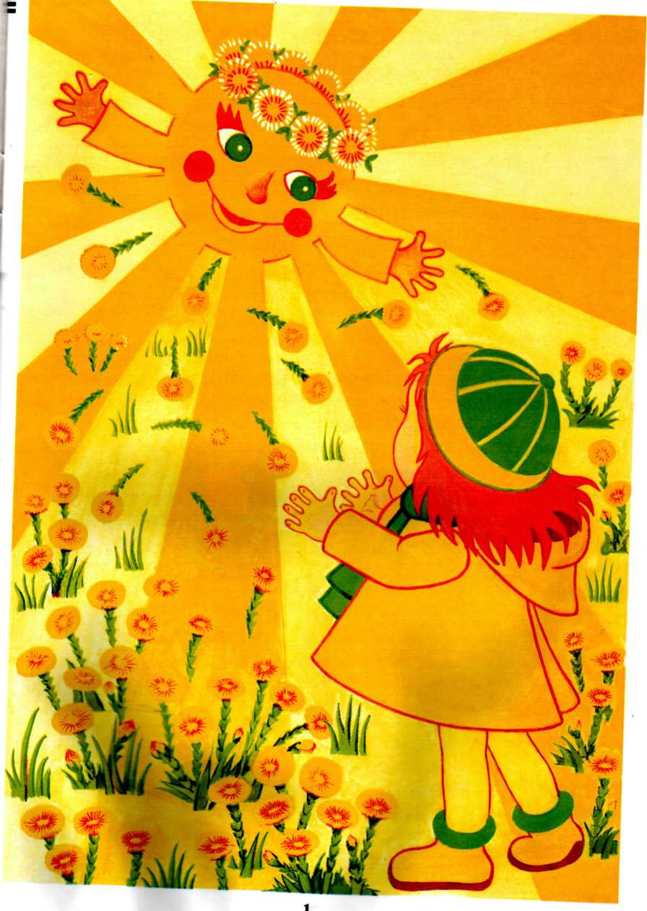

1

1
1

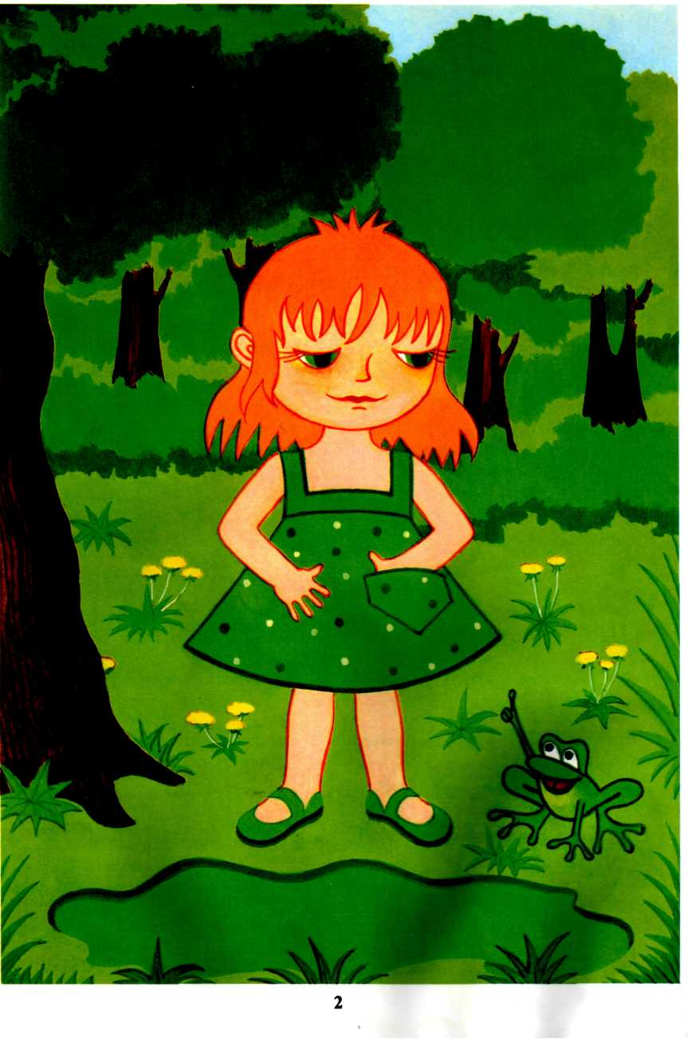
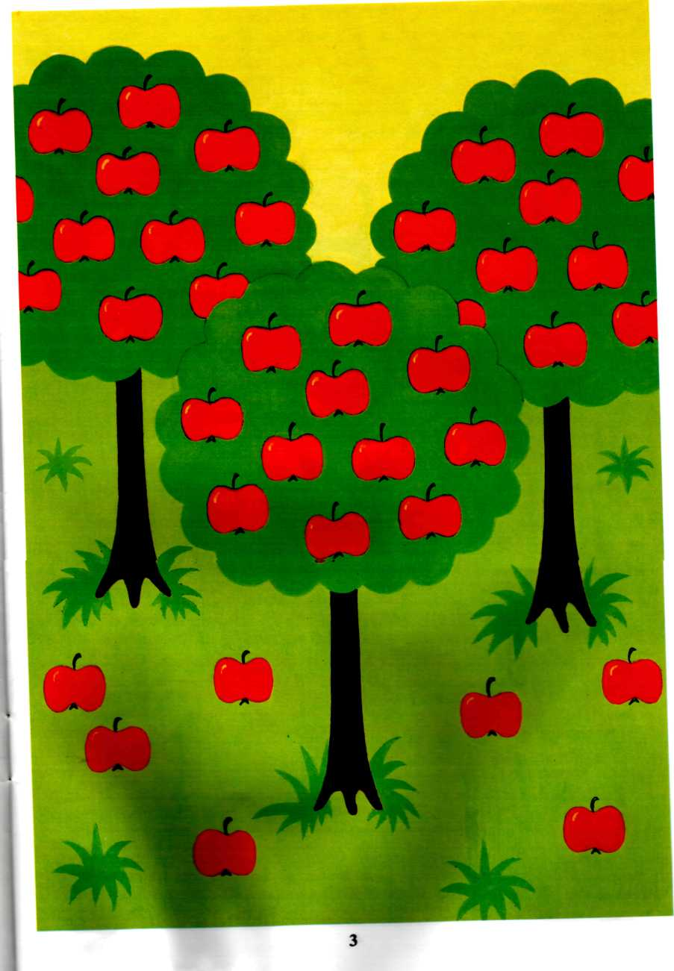
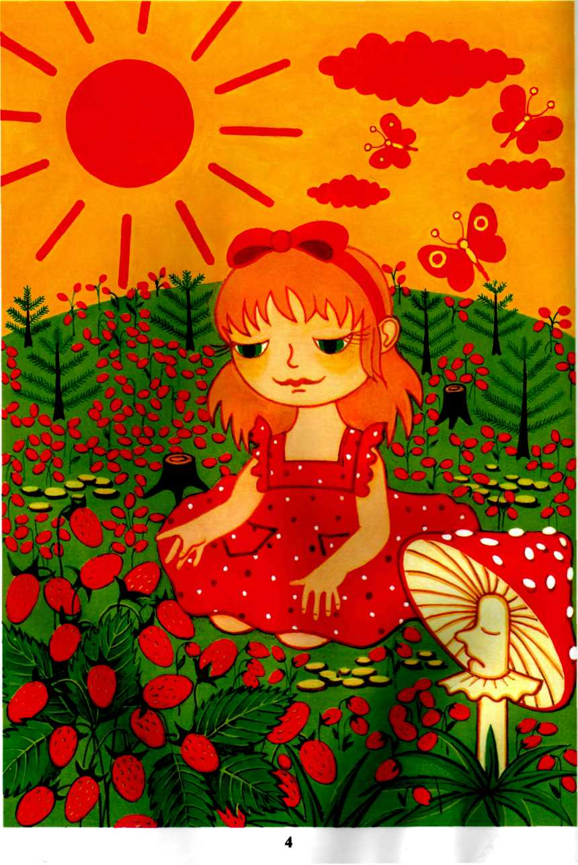
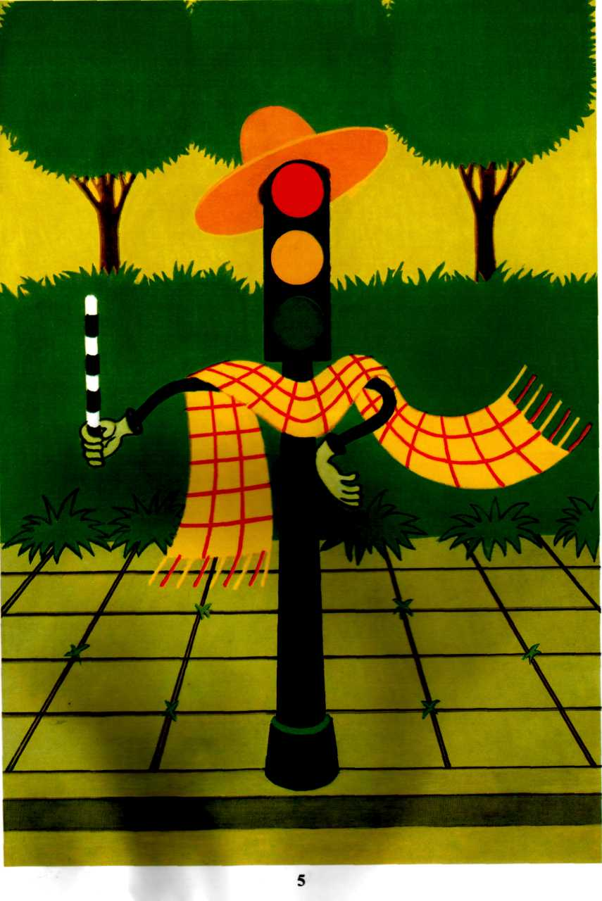
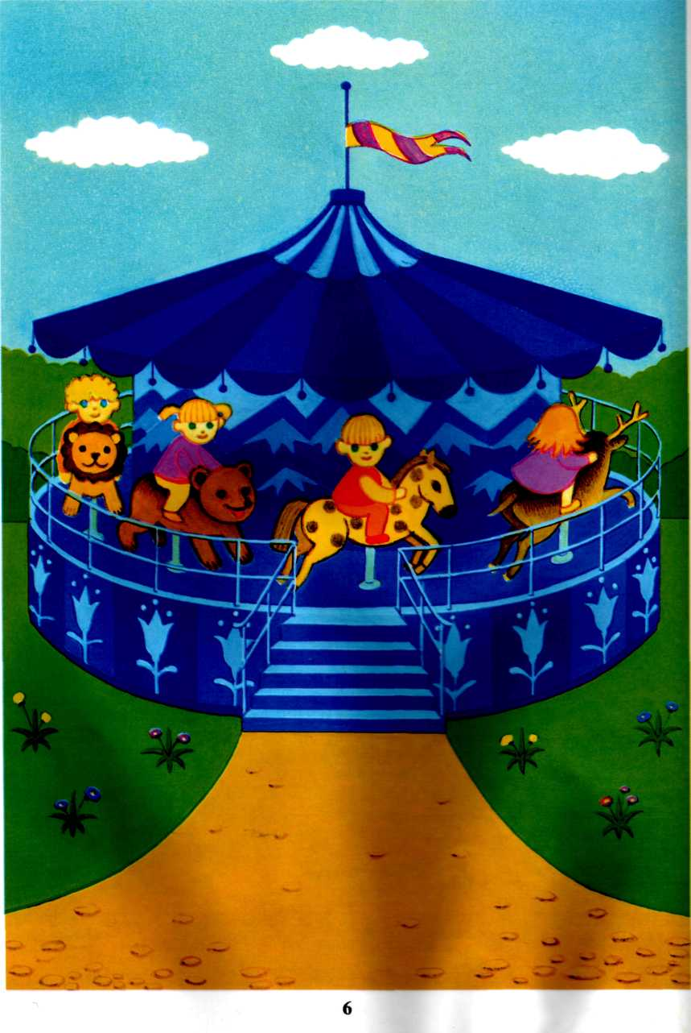
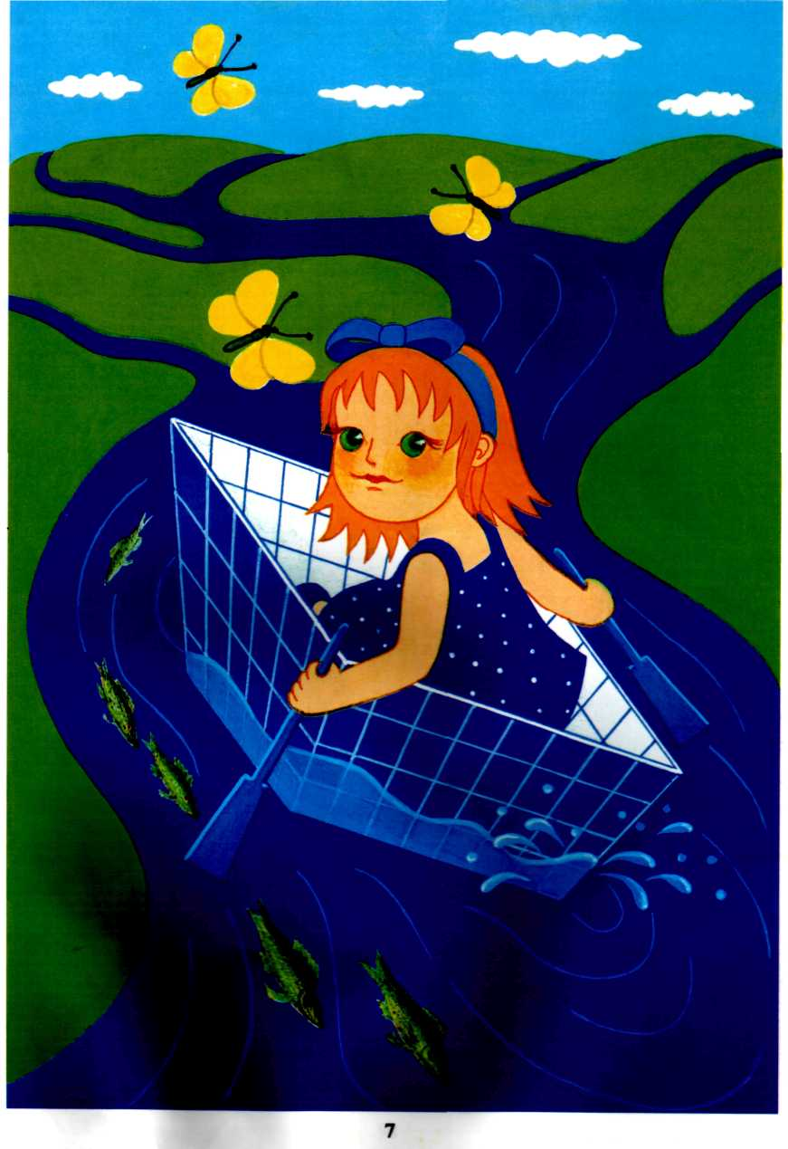
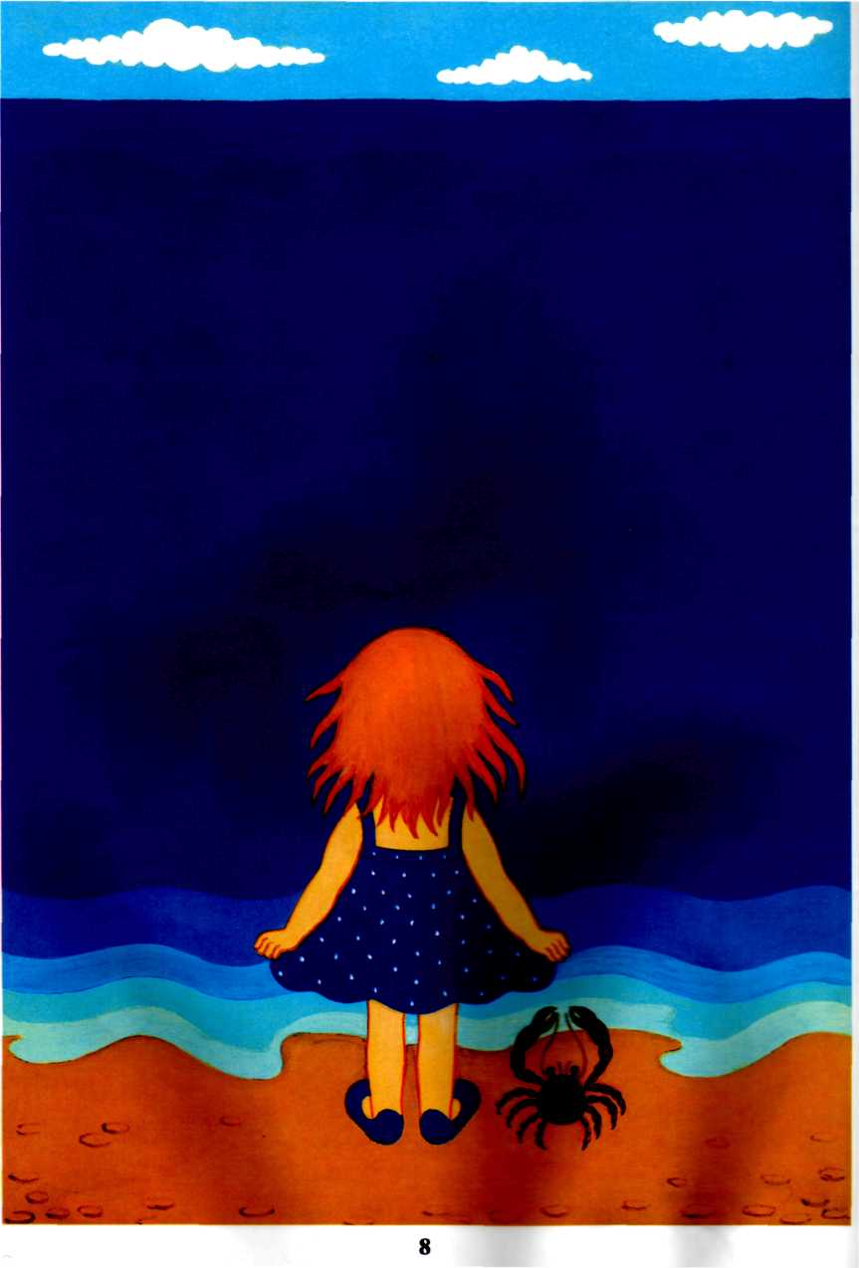

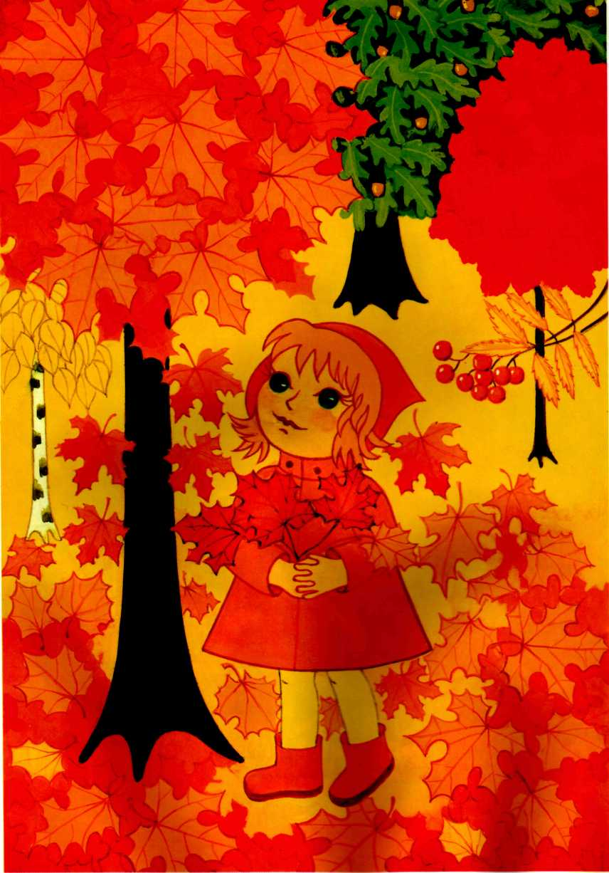
10
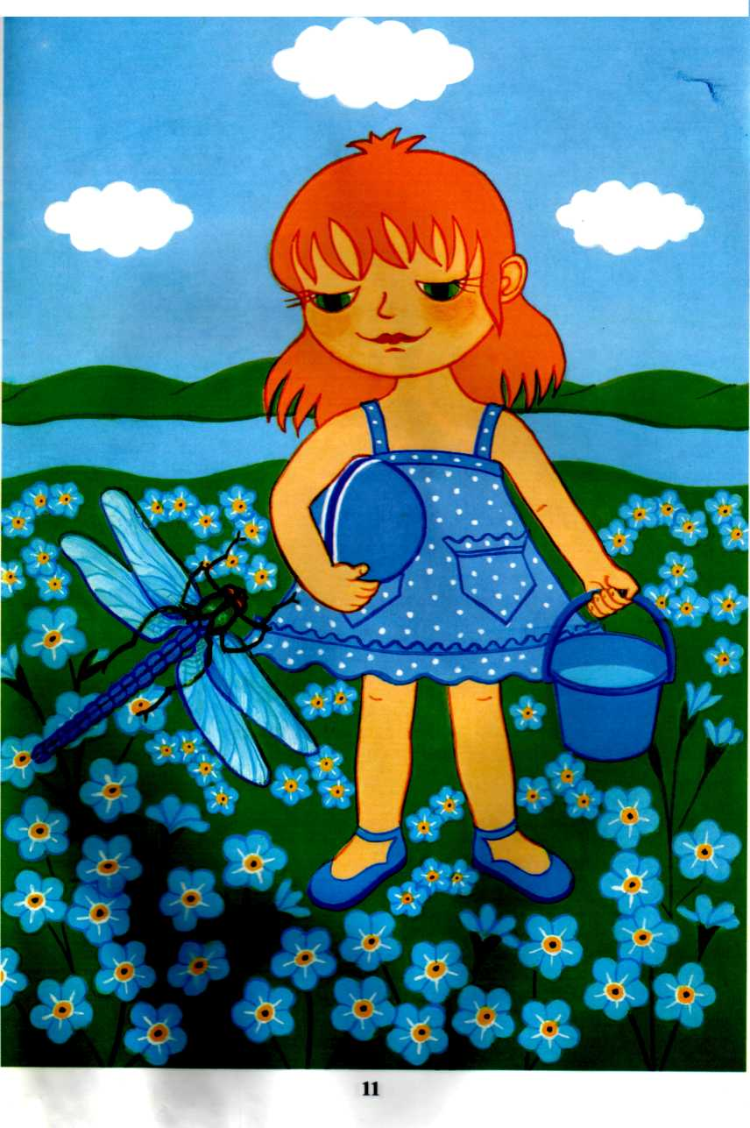
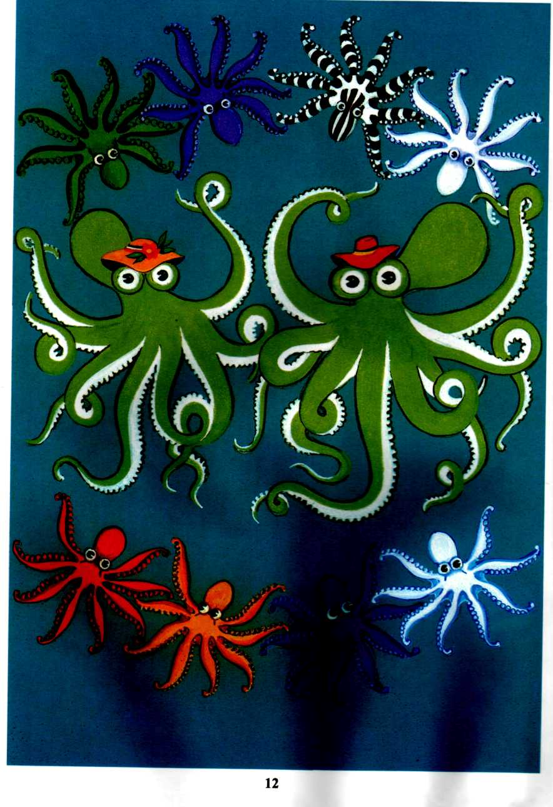
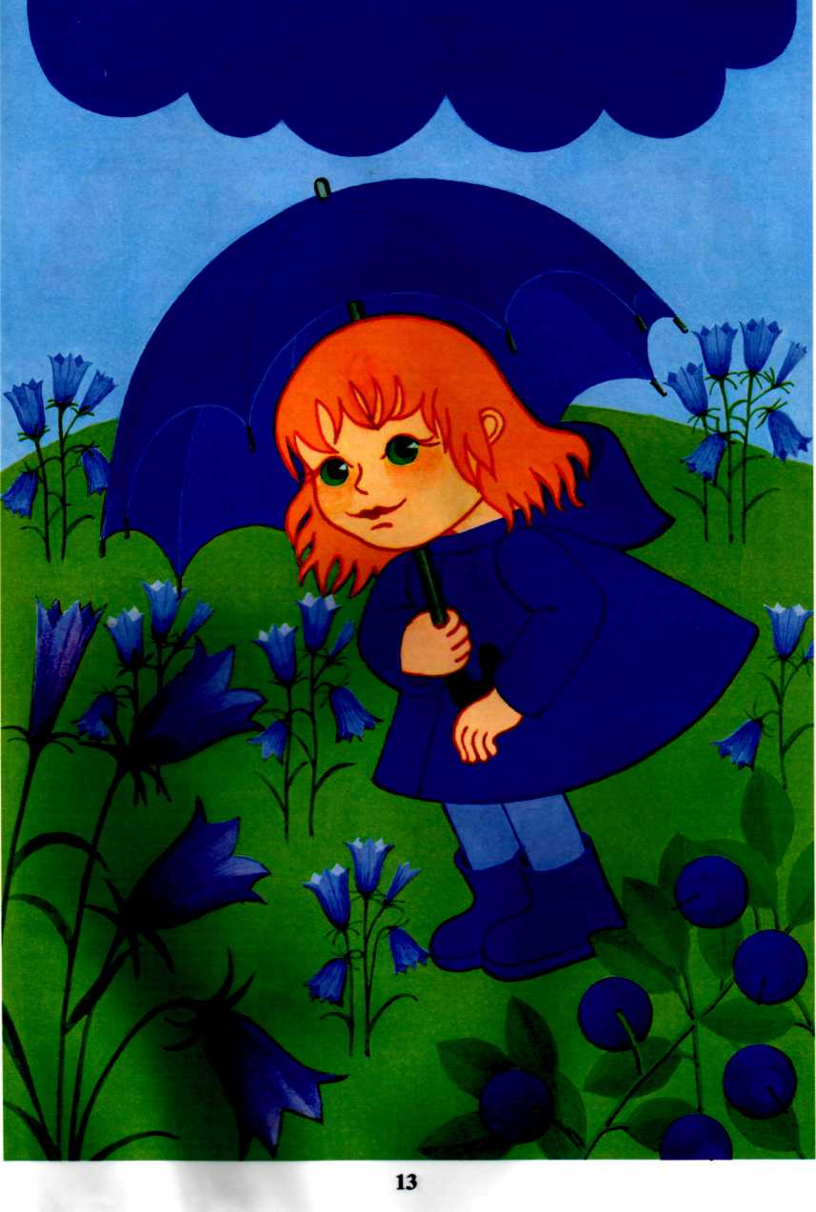
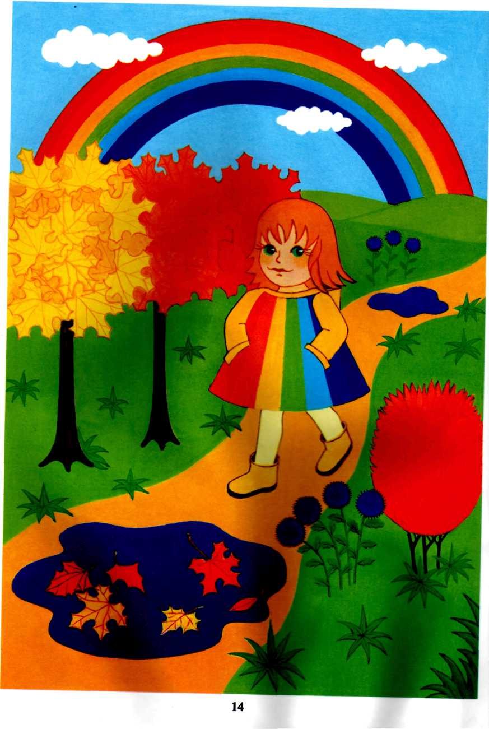
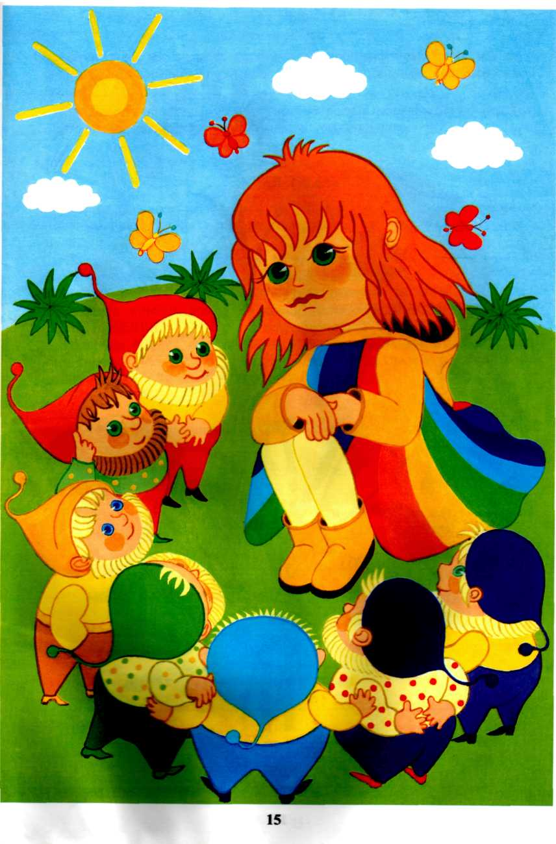
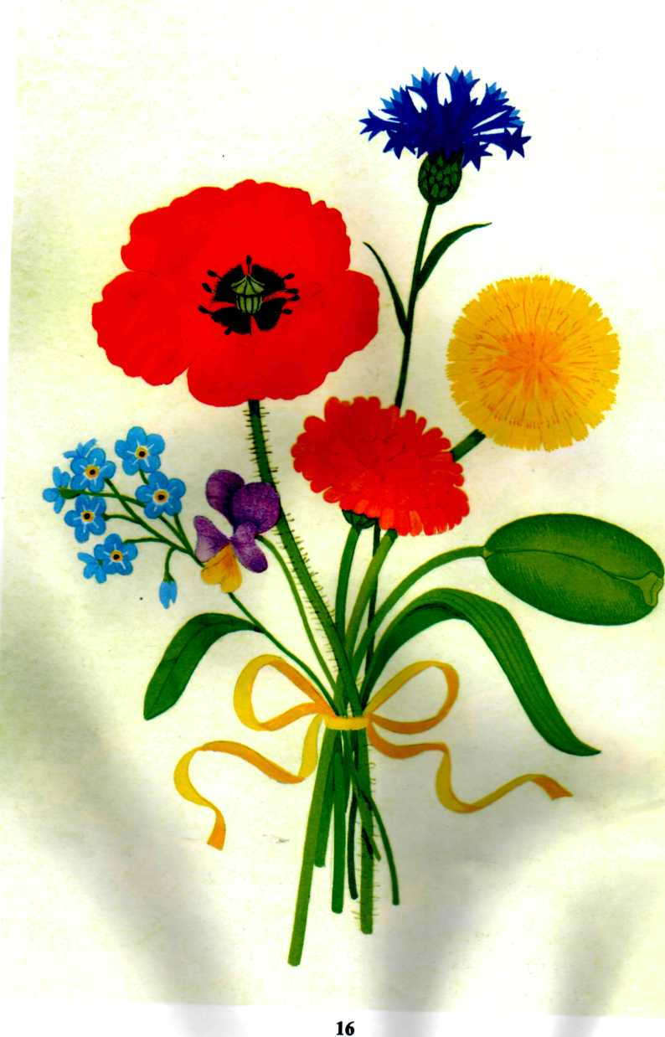
Логопед. Вот мы и попали в «Белую сказку». Здесь все волшебное. Волшебный белый снег совсем не холодный. Давайте сядем на снег.
Дети садятся на ковер. Логопед рассказывает «Белую сказку», выставив на наборное полотно иллюстрацию.

БЕЛАЯ СКАЗКА
Утром девочка проснулась и увидела, что в комнате необыкновенно светло. Она вскочила с кровати, подбежала к окну и ахнула.
За окном все было БЕЛЫМ. Ночью выпал первый снег и покрасил все вокруг в БЕЛЫЙ цвет. Пушистый БЕЛЫЙ ковер лежал на земле, мохнатые БЕЛЫЕ шапки нахлобучили деревья. БЕЛЫМИ платками покрылись крыши домов. Посреди двора на БЕЛОМ снегу сидел БЕЛЫЙ-БЕЛЫЙ кот. А в воздухе кружились БЕЛЫЕ снежинки.
Девочка быстро оделась и побежала на двор. Из БЕЛОГО снега она слепила БЕЛУЮ снежную бабу. И только глаза у снежной бабы были черными, а нос — красным.
4. Воспитание координации слова с движением, плавной, напевной
речи.
Логопед. Давайте и мы тоже сделаем снежную бабу. Дети.
Сегодня из снежного мокрого кома (Идут по кругу наклонившись)
-Мы снежную бабу слепили у дома, (катят перед собой воображаемый ком.)
Стоит эта баба у самых ворот — (Разлаживают руками
снег на бабе.)
Никто не проедет! Никто не пройдет! (Грозят пальцем правой руки, потом левой.)
Знакома она уже всей детворе,
А Жучка все лает: «Чужой во дворе». (Идут по кругу.)
5. Развитие артикуляционной моторики.
Логопед. Подойдите к зеркалу и покажите мне, какой язычок у Жучки.
Дети делают упражнение «Лопата» (5—6 раз). Логопед. А как Жучка лакает молоко?
Дети показывают (5—6 раз).

25
6. Развитие грамматического строя речи, обучение согласованию
прилагательных с существительными в роде, числе, падеже.
Логопед. В какой сказке мы побывали? Дети. В «Белой».
Логопед. Почему она так называется? Дети. Потому что в ней все было белым. Логопед. А почему все было белым? Дети. Потому что выпал первый снег. Логопед. Что было белым?
Дети. Белый ковер на земле. Белые шапки на деревьях. Белые платки на крышах. Белый кот. Белая снежная баба.
7. Развитие мышления, зрительного внимания, мелкой моторики.
Логопед. А теперь каждый из вас слепит свою маленькую снежную бабу. Проведем соревнование «Кто быстрее?»
Дети получают конверты, в которых находятся вырезанные из бумаги детали: три белых круга, красная морковка, зеленое ведро, желтая метла. Дети быстро выкладывают из полученных деталей снежную бабу.
Логопед. Молодцы. Очень быстро справились с заданием. А самой быстрой сегодня была...
- Обучение умению отличать белый цвет от других цветов, согласовывать прилагательные с существительными в роде, числе,
падеже.
Логопед. Какого цвета ваши снежные бабы? Дети. Они белые.
Логопед. А какие ведра у них на головах? Дети. Зеленые ведра. Логопед. Какие у баб носы? Дети. Красные носы. Логопед. Какие у них метлы? Дети. Желтые метлы. Логопед. Какие у них глаза? Дети. Черные глаза.
Логопед. Вы хорошо потрудились, слепили снеговиков, рассказали мне про них. Теперь давайте немного отдохнем.
9. Регуляция мышечного тонуса. Релаксация.
Логопед. Снег в нашей сказке не холодный, поэтому на нем можно полежать, как на перинке. Ложитесь на спинки, руки сво-

26

бодно положите вдоль тела ладошками вверх, ножки расслабьте, закройте глазки и послушайте волшебную музыку.
Дети лежат на ковре, логопед читает под музыку стихотворение.
Утром кот принес на лапах Белый снег, белый снег.
Он имеет вкус и запах, Белый снег, белый снег.
Он кружится, легкий, новый, У ребят над головой.
Он успел платок пуховый Расстелить на мостовой.
Он улегся вдоль забора, Прикорнул на фонаре, Значит, скоро, очень скоро Полетят салазки с горок. Значит, снова можно будет Строить крепость во дворе.

10. Организация окончания занятия.
Дети садятся. Логопед выключает магнитофон. Все вместе вспоминают, что еще бывает белым. Логопед напоминает детям, чем они сегодня занимались, положительно оценивает их работу, рассказывает о домашнем задании.
ДОМАШНЕЕ ЗАДАНИЕ
1. Задайте ребенку вопросы по «Белой сказке»:
- Что увидела девочка утром?
- Каким было все за окном?
- Какой ковер лежал на земле?
- Какие шапки нахлобучили деревья?
- Какими платками покрылись крыши?
- Какой кот сидел во дворе?
(Отрабатываем словосочетания: белый снег, белый
ковер, белые шапки и т.д.)
2. Помогите ребенку сделать на темной бумаге аппликацию белого снеговика.

27

КОНСПЕКТ № 6
Тема. Путешествие в «Оранжевую сказку».
Цели. Закрепление представлений об оранжевом, красном, желтом, зеленом, синем, белом цветах; дифференциация данных цветов. Обучение согласованию прилагательного оранжевый с существительными в роде, числе, падеже. Развитие слухового внимания, артикуляционной моторики, мелкой моторики, диалогической речи, пространственной ориентировки, темпа и ритма речи, координации слова с движением. Воспитание длительного плавного выдоха.
Оборудование. Иллюстрация к сказке (рис. 10); магнитофон, запись пьесы Фишмана «Если бы у меня было время», конверты (по числу детей) с бумажными кружками разных цветов, разноцветные листья, муляжи морковки, апельсина, мандарина; палки для упражнения «Бревнышки».
■ ХОД
ЗАНЯТИЯ
1. Организация начала занятия.
Логопед. Скажите, в какие сказки мы с вами путешествовали?
Дети. В «Желтую сказку», в «Зеленую сказку», в «Красную», в «Синюю», в «Белую».
Логопед. А сегодня мы отправимся в следующую сказку. Но чтобы попасть в нее, вы должны выполнить одно задание.
2. Воспитание слухового внимания, развитие речевого слуха,
дифференциация желтого, зеленого, красного, синего и белого
цветов.
Логопед раздает детям конверты, в каждом из которых по пять кружков разных цветов.
Логопед. Достаньте из конвертов разноцветные кружки, разложите их перед собой. (Логопед выясняет, помнят ли дети названия пройденных цветов.) Сейчас я буду читать вам стихотворение, а вы будете поднимать кружок того цвета, о котором я буду говорить.
Я рисую лето.

А какого цвета?
Синей краской — небо,
Белой — облака,
Синяя-пресиняя
Плещется река.
Зеленеет травка
В парке за рекой.

28

Небо я украшу
Радугой-дугой.
Желтой краской — солнце
И песок у речки.
Красной краской — розы
Прямо у крылечка.
Дети поднимают кружки синего, белого, зеленого, желтого, красного цветов.
Логопед. Молодцы. Вы правильно выполнили мое задание. И мы уже почти попали в сказку. Нам осталось только перейти через речку. А для этого нужно построить мостик.
3. Развитие артикуляционной моторики.
Логопед. Садитесь к зеркалу. Сейчас каждый из вас построит «мостик» из язычка. Опустите кончик язычка за нижние зубы. Выгорбите спинку язычка. Вот так. Молодцы! (Упражнение повторяется 5—6 раз.)

4. Развитие слухового внимания.
Логопед. Вот мы и попали в «Оранжевую сказку». Садитесь поудобнее и слушайте.
Логопед читает «Оранжевую сказку». Дети слушают, лежа или сидя на коврике. На наборное полотно выставляется иллюстрация к сказке (рис. 10).
■
ОРАНЖЕВАЯ СКАЗКА
Наступила осень, и девочка пошла в лес за ОРАНЖЕВЫМИ листьями.
Навстречу ей попалась береза — вся желтая, с листьями, похожими на золотые монетки.
Встретилась ей и осина. Она стояла красная снизу доверху, до самой макушки.
Потом девочка увидела старый дуб. Он был еще совсем зеленый, только с коричневыми желудями.
А еще в лесу росла рябина с ОРАНЖЕВЫМИ ягодами. Но девочке нужны были не ягоды, а листья.
И тут она увидела дерево, которое раскинуло во все стороны свои ветки и горело ОРАНЖЕВЫМ огнем, будто в лесу разожгли огромный костер. Девочка подошла к дереву.
— Здравствуй, клен!

29

- Здравствуй! — прошелестел клен, и несколько ОРАНЖЕВЫХ
листьев медленно слетели на землю.
- Это мне? — спросила девочка.
- Тебе...— снова зашелестел клен, и снова кленовые листья
закружились в воздухе и упали к ногам девочки.
- Спасибо, — сказала девочка. — Но зачем ты роняешь такие
красивые листья? Скоро у тебя ни одного не останется.
- Я готовлюсь к зиме, — ответил клен. — Зимой мне будет
тяжело, если на каждый лист ляжет снег. Мне нужны силы для
тех зеленых почек, которые развернутся весной.
И снова кленовые листья, будто огромные ОРАНЖЕВЫЕ бабочки, закружились около девочки. Она набрала их целую охапку. Целую охапку ОРАНЖЕВЫХ кленовых листьев! Принесла домой, разгладила каждый лист и все их поставила в вазе на подоконник.
Когда пришла зима, всюду лежал белый снег, а на окошке у девочки, казалось, сияет ОРАНЖЕВОЕ летнее солнце.
5. Развитие мелкой моторики, координации слова с движением.
Логопед. Сейчас и мы с вами будем собирать листья. Давайте вспомним наше упражнение для пальчиков «Будем листья собирать».
Дети выполняют упражнение.
Раз, два, три, четыре, пять —
Будем листья собирать. (Сжимают и разжимают кулачки.)
Листья березы, (Загибают большой палец.) Листья рябины, (Загибают указательный палец.)
Листики тополя, (Загибают средний палец.) Листья осины, (Загибают безымянный палец.) Листики дуба (Загибают мизинец.) Мы соберем. Маме осенний
Букет отнесем. (Сжимают и разжимают кулачки.)
6. Закрепление знания красного, желтого, зеленого, оранжевого цветов, развитие диалогической речи.
Логопед. Какую сказку мы прочитали? Дети. «Оранжевую сказку». Логопед. Какое время года наступило? Дети. Наступила осень. Логопед. Куда пошла девочка?
30

Дети. Девочка пошла в лес.
Логопед. За чем она пошла?
Дети. Она пошла за листьями.
Логопед. Каких листьев она хотела набрать?
Дети. Оранжевых.
Логопед. Какое дерево она увидела первым?
Дети. Березу.
Логопед. Какими были листья березы?
Дети. Желтыми.
Логопед. Какое дерево встретилось девочке потом?
Дети. Осина.
Логопед. А у нее какими были листья?
Дети. Красными.
Логопед. Какое дерево девочка увидела еще?
Дети. Она увидела дуб.
Логопед. А его листья были какими?
Дети. Зелеными.
Логопед. Какое дерево еще росло в лесу?
Дети. Рябина.
Логопед. И у какого же дерева листья оказались оранжевыми?
Дети. У клена.
7. Развитие пространственной ориентировки, темпа и ритма движений, координации слова с движением.
Логопед. Давайте представим, что мы тоже оранжевые кленовые листья.
Звучит инструментальная пьеса Фиишана «Если бы у меня было время».
Дети (свободно кружась под музыку).
Листья осенние тихо кружатся,
Листья нам под ноги тихо ложатся (Приседают.)
И под ногами шуршат, шелестят, (Водят руками по полу
влево-вправо.) Будто опять закружиться хотят.
8. Закрепление представления об оранжевом цвете. Обучение согласованию прилагательных с существительными в роде, числе,
падеже.
Логопед. Садитесь вокруг меня. Я буду загадывать вам загадки, а вы попробуйте их отгадать. Только не просто называйте

31
тот предмет, о котором загадка, а еще и говорите, какой он по цвету.
Сидит девица в темнице, а коса на улице.
Дети. Это оранжевая морковка.
Логопед. Правильно. (Показывает детям муляж морковки. Дети передают муляж по кругу, говоря: «Оранжевая морковка».)
Логопед. Слушайте следующую загадку.
В шкуре золотистой, сладкий и душистый.
Дети. Это оранжевый апельсин.
Логопед. Правильно. (Показывает детям муляж.) А какой еще фрукт бывает оранжевый?
Дети. Оранжевый мандарин.
Логопед. Молодцы. Отгадали и эту загадку. (Показывает детям муляж.)
Овощи и фрукты, какого цвета перед вами?
Дети. Это оранжевые овощи и фрукты.
.
- Воспитание длительного плавного выдоха, развитие
физиологического дыхания. Обучение умению отличать оранжевый цвет от других цветов.
Логопед. Подойдите все ко мне. Что вы видите? (Между двумя стойками натянут шпагат, к которому подвешены на ниточках разноцветные листья, находящиеся на уровне рта детей.)
Дети. Это разноцветные листья.
Логопед. Подойдите к оранжевым листьям. Встаньте прямо. Опустите руки. Давайте подуем на листики долго, плавно, не раздувая щек. (Упражнение повторяется 5—6 раз.) Молодцы! Теперь мы можем отправляться домой.
10. Развитие пространственной ориентировки.
Логопед. Чтобы попасть домой, мы должны перейти через речку по бревенчатому мостику. (Выполняется упражнение
«Мосточек».)
На носочках осторожно Перейти мосточек можно. Тише, тише, не спешите, Бревнышки не раскатите.
Поднявшись на носки, поставив руки на пояс, дети осторожно ступают между гимнастическими палками, стараясь не раскатить их.

32
11. Организация окончания занятия.
в какие игры играли, какие упражнения выполняли. Обязательно оценивается работа каждого из детей. Дается домашнее задание.
■
ДОМАШНЕЕ ЗАДАНИЕ
1. Задайте ребенку вопросы по новой сказке:
- Какое время года наступило?
- За чем пошла девочка?
- Какие деревья она увидела?
- Какие у них листья?
- У какого дерева были оранжевые листья?
(Отрабатываем словосочетания: оранжевые ягоды, оранжевые листья.)
2. Помогите ребенку вспомнить, какие фрукты,
овощи, цветы бывают оранжевыми.
3. Нарисуйте с малышом кленовый лист, пусть он сам раскрасит его.

КОНСПЕКТ № 7
Тема. Путешествие в «Голубую сказку».
Цели. Закрепление представлений о голубом, красном, желтом, зеленом, синем, белом, оранжевом цветах Дифференциация данных цветов. Обучение согласованию прилагательного голубой с существительными в роде, числе, падеже. Развитие диалогической речи, зрительного и слухового внимания, пространственной ориентировки, артикуляционной моторики. Закрепление правильной артикуляции звука С.
Оборудование. Иллюстрация к сказке (рис. 11); магнитофон, запись пьесы Экамо «Волшебный полет», кукла-почтальон в голубой форме с сумкой, шесть разноцветных конвертов.
ХОД ЗАНЯТИЯ
1. Организация начала занятия.
Логопед. Скажите, в каких сказках мы с вами уже побывали?
Дети. В «Желтой», «Зеленой», «Красной», «Синей», «Белой», «Оранжевой».
Логопед. Сегодня мы с вами отправимся в новое путешествие. Вы попадете в сказку, когда выполните одно задание.
33
2. Развитие зрительного внимания и диалогической речи. Закрепление знания пройденных цветов и их дифференцирования.
Обучение согласованию прилагательного «голубой» с существительными в роде, числе, падеже.
Логопед.
Кто стучится в дверь ко мне С толстой сумкой на ремне?
Дети.
Это он! Это он!
Петербургский почтальон.
-,_ , Логопед (достает куклу в костюме почтальона).
У него сегодня много Писем в сумке на боку.
В каком конверте это письмо? (Достает из сумки конверт.)
Ребенок. Это письмо в красном конверте.
Логопед. Правильно. Возьми этот конверт и посмотри, что в нем.
Ребенок. Здесь нарисован помидор.
Логопед. Каким карандашом ты раскрасишь его?
Ребенок. Я раскрашу его красным карандашом.
Каждый ребенок получает конверт одного из пройденных цветов и рассказывает, каким карандашом он будет раскрашивать картинку, находящуюся в нем: цыпленка, огурец, василек, снеговика, морковку.
Логопед. Молодцы. Вы хорошо справились с моим заданием. А теперь посмотрите на нашего почтальона. У него красивая новая форма, красивая новая фуражка. Какого они цвета?
Дети. Они голубого цвета.
Логопед спрашивает, какого цвета брюки, пиджак, фуражка почтальона, и добивается четкого произношения окончаний прилагательных.
Дети. Голубые брюки. Голубой пиджак. Голубая фуражка.
Логопед. Интересно, а вы догадались, в какую сказку мы сегодня собираемся?
Дети. В «Голубую сказку».
Логопед. Правильно. Садитесь поудобнее и слушайте.
3. Развитие слухового внимания.
Логопед рассказывает «Голубую сказку». Дети слушают, лежа или сидя на ковре. На полотно выставляется иллюстрация к сказке.
34

ГОЛУБАЯ СКАЗКА

Все было ГОЛУБЫМ вокруг: и ГОЛУБОЕ небо, и ГОЛУБАЯ речка, и ГОЛУБЫЕ стрекозы, и девочка в ГОЛУБОМ сарафане с ГОЛУБЫМИ кармашками. И даже ведерко и мячик в руках у девочки были ГОЛУБЫМИ. А на берегу ГОЛУБОЙ речки росли ГОЛУБЫЕ незабудки.
— Стрекоза! — крикнула девочка той стрекозе, у которой были
совершенно ГОЛУБЫЕ и совершенно прозрачные крылья.
ГОЛУБАЯ стрекоза сразу поняла, что девочка зовет именно ее. Она опустилась вниз и присела на ГОЛУБУЮ незабудку.
— Посади меня к себе на спинку, давай полетаем,— попросила
девочка.
Стрекоза усмехнулась в ответ:
- Разве у меня хватит сил? Ты слишком велика.
- А если я стану малюсенькой, тогда полетаем?
- Тогда полетаем,— ответила ГОЛУБАЯ стрекоза.
Девочка шепотом сказала волшебные слова: «Тили-тили-бом!»— и тут же стала меньше своего мизинца.
— Садись,— велела ей стрекоза и подставила спинку.
И они полетели. Быстро-быстро! Ведь стрекозы летают быстрее всех на свете. И через секунду их не было видно. Ведь над ними было ГОЛУБОЕ небо, у стрекозы были ГОЛУБЫЕ крылья, а на девочке был ГОЛУБОЙ сарафан, да еще с ГОЛУБЫМИ кармашками.
Они летели так долго, пока девочка не сказала:
- Я хочу домой. Мы не заблудились?
- Нет, — ответила ей стрекоза. — Разве ты не знаешь, что у нас,
стрекоз, два огромных глаза и в каждом много тысяч маленьких
зорких глазков? И еще есть такие глаза, которые видят, что делается
внизу.
Тут девочка и стрекоза опустились на берег ГОЛУБОЙ речки, где росли ГОЛУБЫЕ незабудки. А оттуда до дома было рукой подать!
4. Развитие пространственной ориентировки, темпа и ритма движений.
Логопед. Давайте и мы с вами превратимся в голубых стрекозок.
Дети на носочках бегают по ковру, расставив руки в стороны.
Я большая стрекоза, Пучеглазые глаза. Я летала и летала,

35

Устали не знала. (Опускаются на корточки,
опускают руки.) На ромашке посидела,
Опять полетела. (Бегают по ковру, расставив руки.)
5. Развитие диалогической речи. Закрепление согласования прилагательного «голубой» с существительными в роде, числе, падеже.
Логопед. Какую сказку мы прочитали?
Дети. Мы прочитали «Голубую сказку».
Логопед. Какой сарафан надела девочка в этой сказке?
Дети. Девочка надела голубой сарафан.
Логопед. Какое ведерко взяла девочка?
Дети. Девочка взяла голубое ведерко.
Логопед. Какой мячик взяла девочка?
Дети. Девочка взяла голубой мячик.
Логопед. Какое было небо?
Дети. Голубое небо.
Логопед. Какая была река?
Дети. Голубая река.
Логопед. Какие были незабудки?
Дети. Голубые незабудки.
Логопед. Какая стрекоза прилетела к девочке?
Дети. Голубая стрекоза.
Логопед. Почему большая девочка смогла полететь на маленькой стрекозе?
Дети. Она сказала волшебные слова и тоже стала маленькой.
Логопед. Они долго летали, но потом девочка попросила стрекозу отнести ее на берег голубой речки. Почему?
Дети. Она захотела домой.
Логопед. Так и закончилось их путешествие.
6. Развитие артикуляционной моторики. Закрепление правильной артикуляции звука «С».
Логопед. Когда девочка летела на стрекозе, холодный ветерок дул ей в лицо. Давайте и мы с вами сделаем упражнение «Холодный ветерок».
Дети садятся на стульчики к зеркалу. Сначала логопед проверяет, как все они сделали упражнение «Мостик».

36

Логопед. Подуйте холодным ветерком по «мостику». Вот так. Молодцы. Проверьте пальчиком, холодный ли ветерок? (Упражнение повторяется 4—5 раз.)
■
7. Регуляция мышечного тонуса. Релаксация.
Логопед. А теперь давайте немного отдохнем, послушаем музыку и стихи.
Дети ложатся на ковер, логопед включает пьесу Экамо «Волшебный полет».
Логопед.
Наши ножки устали, Они прыгали, скакали. Наши ручки устали, Они долго рисовали. Глазки закрываются, Реснички опускаются. Глазки засыпают,
Дети отдыхают.
Дети спокойно лежат. Звучит музыка Логопед.
Глаза голубые у куклы моей,
А небо над нами еще голубей.
Оно голубое, как тысячи глаз.
Мы смотрим на небо, а небо — на нас.
(Выключает магнитофон.)
Глазки открываются, Дети просыпаются.
Дети встают и потягиваются.
8. Организация окончания занятия.
Логопед помогает детям вспомнить, по какой сказке они путешествовали, в какие игры играли; положительно оценивает деятельность каждого ребенка и рассказывает, что дома дети должны нарисовать и раскрасить.
■ ДОМАШНЕЕ ЗАДАНИЕ
I. Побеседуйте с ребенком о сказке, в которой он побывал сегодня. Задайте вопросы:

37
--- Что было голубым вокруг?
— О чем девочка просила стрекозу?
(Отрабатываем словосочетания: голубое небо, голу
бая речка, голубые стрекозы, голубые незабудки и т. п.)
2. Помогите ребенку нарисовать стрекозу, мяч, ведерко, незабудку. Пусть он раскрасит их голубым карандашом.

КОНСПЕКТ № 8

Тема. Путешествие в «Фиолетовую сказку».
Цели. Закрепление представлений о фиолетовом, голубом, красном, желтом, зеленом, синем, белом, оранжевом цветах. Дифференциация данных цветов. Обучение согласованию прилагательного фиолетовый с существительными в роде, числе, падеже. Развитие диалогической речи, слухового и зрительного внимания, артикуляционной моторики.
Оборудование. Иллюстрация, изображающая разноцветных осьминогов (рис. 12); иллюстрация к сказке (рис. 13); жучок, букетик искусственных фиолетовых колокольчиков; магнитофон, кассета с пьесой Чейни «Океан», креманки с черникой по числу детей.
ХОД ЗАНЯТИЯ
1. Организация начала занятия. Развитие слухового внимания.
Логопед выставляет иллюстрацию (рис. 12) и читает стихотворение.
Жил осьминог со своей осьминожкой.
Было у них осьминожков немножко.
Все они были разного цвета:
Первый — зеленый, второй — фиолетовый, Третий — как зебра весь полосатый, Белые оба — четвертый и пятый,
Шестой — темно-синий от носа до ножек, Желтый-прежелтый седьмой осьминожек. Восьмой — словно спелая ягода, красный... Словом, не дети, а тюбики с краской.
Логопед. Вам понравилось стихотворение? Дети. Да. Понравилось.
Логопед. Название какого нового цвета прозвучало в этом стихотворении?
Дети. Фиолетового цвета.

38

2. Развитие зрительного внимания и умения дифференцировать
освоенные цвета. Обучение согласованию прилагательного «фиолетовый» с существительными.
Логопед. Сейчас вы посмотрите на разноцветную семью осьминогов. Если вы правильно покажете мне фиолетового осьминожка, то мы попадем в «Фиолетовую сказку».
Дети находят на картинке фиолетового осьминожка.
Дети. Вот фиолетовый осьминожек.
Логопед. Правильно. Мы можем отправляться в «Фиолетовую сказку».
3. Развитие слухового внимания.
Логопед читает «Фиолетовую сказку». Дети слушают, лежа на ковре. На наборное полотно выставляется иллюстрация к сказке.
ФИОЛЕТОВАЯ СКАЗКА
Утром девочка посмотрела в окно, увидела, что из-за леса ползет ФИОЛЕТОВАЯ туча, и подумала: «Скоро пойдет дождик!» Ей очень захотелось взглянуть на те большие ФИОЛЕТОВЫЕ колокольчики, которые растут за полем возле соснового бора: правда или неправда, что в их чашечках прячутся от дождя разные мошки-букашки?
Девочка взяла мамин ФИОЛЕТОВЫЙ зонтик, надела ФИОЛЕТОВЫЙ плащ и вышла на улицу. И тут начался дождь.
- Ого-го-го, сколько вас тут!.. — воскликнула девочка, прибежав
к ФИОЛЕТОВЫМ колокольчикам на опушке соснового бора.—
Посмотрю-ка, что делается у вас в ФИОЛЕТОВЫХ чашечках...
- Посмотри,— шепнул тот ФИОЛЕТОВЫЙ колокольчик, к которому она склонилась, — только не вспугни мошек-букашек.
- Значит, так и есть! — обрадовалась девочка. — Значит, правда,
что они прячутся здесь от дождя! Но почему?
- В наших ФИОЛЕТОВЫХ чашечках куда теплее и суше, чем
под твоим ФИОЛЕТОВЫМ зонтом. Взгляни — увидишь!
Девочка не поленилась и заглянула в один ФИОЛЕТОВЫЙ колокольчик, в другой, третий... В каждом притаились и мошки, и букашки, и разные другие мелкие насекомые.
— Право — сказала девочка.— Прячутся от дождя.
А потом она увидела под соснами кустики черники. И на каждом была уйма ФИОЛЕТОВЫХ ягод. А на каждой ягодке блестела капля дождя.
Когда девочка под мокрым ФИОЛЕТОВЫМ зонтиком вернулась домой, все у нее было ФИОЛЕТОВЫМ: и пальцы, и ладони, и губы, и зубы, и даже щеки.
39

- Попробуй,— сказала она своей маме, протянув на ФИОЛЕТОВОЙ ладошке горсть ФИОЛЕТОВЫХ ягод.— Вкусные?
- Очень,— сказала мама, и зубы у нее сразу стали ФИОЛЕТОВЫМИ. Как у дочки.
4. Развитие пространственной ориентировки, темпа и ритма движений, координации слова с движением, речевого дыхания.
Логопед. Ой, у нас тоже пошел дождик, как в «Фиолетовой сказке». Давайте сделаем упражнение «Дождик». Помните о правильном дыхании.
Раз, два, три, четыре, пять, (Прыжки на обеих ногах на
каждый счет, руки на поясе.) Вышел дождик погулять. (Маршируют.)
Шел неспешно по привычке.
А куда ему спешить? (Разводят руками, пожимают плечами.)
Вдруг читает на табличке: (Ведут пальчиком правой руки слева направо),
«По газону не ходить!» (Движение
головы слева направо.)
Дождь вздохнул тихонько: «Ох!» (Глубокий вдох и междометие на выдохе.)
И ушел. Газон засох. (Маршируют.)
5. Развитие диалогической речи. Закрепление согласования прилагательного «фиолетовый» с существительными в роде, числе,
падеже.
Дети снова садятся на ковер.
Логопед. Какую сказку мы прочитали?
Дети. Мы прочитали «Фиолетовую сказку».
Логопед. Что увидела девочка из окна?
Дети. Девочка увидела фиолетовую тучу.
Логопед. Что надела и обула девочка?
Дети. Девочка надела фиолетовый плащ и обула фиолетовые сапоги.
Логопед. Что она взяла?
Дети. Она взяла фиолетовый зонтик.
Логопед. Куда прибежала девочка?
Дети. Девочка прибежала на опушку соснового бора.
Логопед. Зачем она туда прибежала?
Дети. Она хотела посмотреть, что делается в фиолетовых чашечках фиолетовых колокольчиков.
Логопед. Кого она там увидела?

40

Дети. Она увидела мошек и букашек.
Логопед. Что они там делали?
Дети. Они прятались от дождя.
Логопед. Давайте и мы заглянем в чашечки колокольчиков.
Проводится упражнение «Где жучок?» (На колокольчике, под колокольчиком и т. п.)
Логопед. Что она потом увидела?
Дети. Она увидела кустики черники.
Логопед. Какие на них были ягоды?
Дети. Ягоды были фиолетовые.
Логопед. Что было у девочки фиолетовым, когда она вернулась домой?
Дети. У нее были фиолетовые пальцы, фиолетовые ладони, фиолетовые губы, зубы и даже щеки.
Логопед. Какими стали зубы у мамы, когда она попробовала ягод?
Дети. Зубы стали фиолетовыми.
Логопед. Давайте и мы попробуем фиолетовых ягод. (Угощает детей черникой.)
6. Развитие артикуляционной моторики. Подготовка артикуляционного аппарата к постановке шипящих звуков.
Логопед. А теперь сядьте на стульчики перед зеркалом и тоже покажите мне свои фиолетовые зубки.
Дети 5—6 раз выполняют упражнение «Улыбка—Трубочка».
Логопед. В сказке у фиолетовых колокольчиков были фиолетовые чашечки. Покажите, как вы умеете делать «чашечку» из фиолетовых язычков. (Выполняется упражнение "Чашечка".)
7. Регуляция мышечного тонуса. Релаксация.
Логопед. А теперь давайте немного отдохнем, послушаем музыку и стихи. Ложитесь на спинку. Ножки слегка раздвиньте. Расслабьтесь. Руки положите вдоль тела ладошками вверх. Закройте глаза. (Включает пьесу «Океан» и читает стихи.)
Я на радугу-дугу Любоваться побегу. Семицветную, цветную На лугу подстерегу.
Я на красную дугу Наглядеться не могу.
За оранжевой, за желтой Вижу новую дугу.

⁴¹

Эта новая дуга Зеленее, чем луга. А за нею — голубая, Точно мамина серьга.
Я на синюю дугу Насмотреться не могу, А за этой, фиолетовой, Возьму да побегу.
Солнце село за стога. Где ты, радуга-дуга?
(Выключает магнитофон.)
Реснички поднимаются, Детки просыпаются.
Дети медленно встают с ковра.
8. Организация окончания занятия.
Логопед помогает детям вспомнить, чем они занимались, какую сказку читали; положительно оценивает работу каждого ребенка; рассказывает о домашнем задании.
ДОМАШНЕЕ ЗАДАНИЕ
1. Задайте ребенку вопросы по «Фиолетовой сказке»:
- Что увидела девочка из окна?
- На что она захотела посмотреть?
- Что взяла девочка?
- Что она надела?
- Какие цветы и ягоды она увидела на опушке?
(Отрабатываем словосочетания: фиолетовая туча, фиолетовые колокольчики, фиолетовый зонт и т. п.)
2. Помогите малышу сделать аппликацию фиолетового колокольчика.
КОНСПЕКТ № 9
Тема. «Разноцветная сказка».
Цели. Закрепить знание основных цветов спектра и умение их дифференцировать. Упражнять детей в согласовании прилагательных, обозначающих цвета, с существительными в роде, числе, па-
42

деже. Развивать связную речь, зрительное и слуховое внимание, память, координацию слова с движением, навыки ориентировки в пространстве.
Оборудование. Иллюстрации к сказке (рис. 14 — 16); конверты с дугами из разноцветной бумаги, кружки и карточки для игры «Что какого цвета?», разноцветные ленты, магнитофон, запись пьесы «Синева» (группа «Спейс»).
ХОД ЗАНЯТИЯ
1. Организация начала занятая.
Логопед. Сегодня мы с вами отправимся в последнее веселое путешествие. Мы побываем в «Разноцветной сказке». (Читает стихотворение Е. Руженцева «Сказка про краски».)
Если б все на свете было
Одинакового цвета,
Вас бы это рассердило Или радовало это?
Видеть мир привыкли люди Белым, желтых, синим, красным...
Пусть же шее вокруг нас будет Удивительным и разным!
2. Развитие мышления, памяти, упражнение в согласовании прилагательных с существительными в роде, числе, падеже.
Логопед. Чтобы попасть в «Разноцветную сказку», вы должны выполнить одно задание. Сейчас каждый вытащит из разноцветной коробочки один цветной кружок, вспомнит, как называется этот цвет, подойдет к столу и найдет незакрашенный предмет, который надо раскрасить в этот цвет.
Дети вытаскивают кружки и находят на столе карточки с картинками.
Логопед. Теперь расскажите, что за предметы у вас и какие они по цвету?
Дети. — У меня красный помидор.
- У меня зеленый огурец.
- У меня желтый цыпленок. И т.п.
Логопед. Молодцы! Вы выполнили мое задание, и мы можем отправляться в путешествие.

43
3. Развитие слухового внимания, диалогической речи. Упражнение в согласовании существительных с прилагательными.
Дети садятся на ковер. Логопед выставляет иллюстрацию к «Разноцветной сказке» (рис. 14) на наборное полотно и читает сказку.
РАЗНОЦВЕТНАЯ СКАЗКА
Девочка надела разноцветный плащ и вышла на улицу.
Стояла осень, но день был солнечным и ярким. По ГОЛУБОМУ небу плыли БЕЛЫЕ облака. Трава была еще ЗЕЛЕНОЙ, а вот листья на деревьях уже ПОКРАСНЕЛИ и ПОЖЕЛТЕЛИ. На дорожках стояли СИНИЕ лужи. В одной луже плавали ОРАНЖЕВЫЕ кленовые листья, принесенные ветром. Вдоль дорожки росли ФИОЛЕТОВЫЕ астры. Они качали головками от ветра.
Вдруг в небе появилась радуга. Она была яркой, РАЗНОЦВЕТНОЙ. Девочка хотела запомнить, из каких цветов состоит радуга, но та растаяла так же быстро, как и появилась.
Девочка очень расстроилась, но в это время трава у ее ног зашевелилась, и ее окружили крошечные гномики (рис. 15). Девочка посмотрела на их колпачки: красный, оранжевый, желтый, зеленый, голубой, синий, фиолетовый — и тут же вспомнила, из каких цветов состоит радуга. Она засмеялась и посмотрела в высокое голубое небо. А когда она опустила голову, гномики в разноцветных колпачках уже разбегались в разные стороны. Девочка помахала им рукой и пошла домой. Дома она нарисовала букет РАЗНОЦВЕТНЫХ цветов.
Логопед. Какую сказку я прочитала? Дети. Вы прочитали «Разноцветную сказку». Логопед. О каких цветах шла речь в сказке? Дети. Речь шла о желтом, красном, синем, белом, оранжевом, зеленом, фиолетовом, голубом цветах.
Логопед просит детей посмотреть на картинку и вспомнить, что и какого цвета увидела девочка. Дети.
- Девочка увидела голубое небо с белыми облаками.
- Она увидела желтую траву и синие лужи. И т. п.
Логопед. Какой получилась картина?
Дети. Картина получилась разноцветной. Логопед. А какой была радуга? Дети. Радуга тоже была разноцветной.

44
4. Развитие зрительного внимания и памяти.
Логопед: Посмотрите еще раз на картинку и постарайтесь запомнить, в каком порядке расположены цвета радуги. (В течение одной минуты дети смотрят на картинку.
Логопед убирает картинку.) Теперь возьмете конверты, достаньте цветные дуги и сложите каждый свою радугу.
Дети скидывают радуги. Логопед помогает тем, кому нужна помощь. Затем картинка выставляется снова и дети проверяют себя. Те дети, которые допустили ошибки, объясняют: «Я поменял местами желтые и красный цвета». И т. п.
Логопед.
Краски сегодня ужасно устали: Радугу в небе они рисовали. Долго трудились над радугой краски, Радуга вышла красивой, как в сказке. Вся разноцветная — вот красота! Ты полюбуйся, какие цвета!
Дети.
Красный, оранжевый,
Желтый, зеленый.
Голубой, синий, фиолетовый.
5. Координация слова с движением, совершенствование навыков ориентировки в пространстве.
Логопед. А теперь давайте вспомним наше упражнение «Радуга». (Выкладывает на полу радугу из разноцветных лент.)
Дети.
Здравствуй, радуга-дуга, (Медленно делают двумя руками дугу в воздухе.)
Разноцветный мостик! Здравствуй, радуга-дуга, Принимай нас в гости! (Поклон.)
Мы по радуге бегом
Пробежимся босиком. (Бег по «радуге» с высоким
подниманием колена.)
Через радугу-дугу
Перепрыгнем на бегу. (8 перекрестных прыжков через «радугу».)
И опять бегам, бегом
По дуге босяком! (Бег по «радуге» с высоким подниманием колена.)

45
6. Релаксация.
Логопед. А теперь давайте немного отдохнем. Ложитесь на ковер. Расслабьтесь. Ножки раздвиньте. Руки ладошками вверх. Закройте глаза. Представьте, что вы лежите на мягком белом облачке.
Дети отдыхают. Логопед включает запись пьесы «Синева». Через три минуты магнитофон выключается, дети открывают глаза, медленно встают, потягиваются.
7. Развитие артикуляционной моторики, подготовка артикуляционного аппарата к постановке шипящих.
Логопед. Вы немного отдохнули. Теперь садитесь на стульчики к зеркалу — поиграем. Вспомните, как мы делали упражнение «Маляры». Представьте, что вы рисуете радугу на нёбе. Язычок двигается вперед-назад, вперед-назад.
Дети делают упражнение 10—12 раз. Логопед. А теперь давайте сделаем «Грибок». Дети выполняют упражнение 5—6 раз.
8. Закрепление согласования прилагательных с существительными,
закрепление знания названий некоторых полевых цветов.
Логопед. А хотите посмотреть, какой разноцветный букет нарисовала девочка?
Логопед выставляет иллюстрацию на наборное полотно (рис. 16). Дети рассматривают букет и называют цветы:
- Это красный мак.
- Это оранжевый ноготок.
- Это желтый лютик. И т. п.
9. Организация окончания занятия.
Логопед вместе с детьми вспоминает, по какой сказке они путешествовали, чем занимались на занятии. Положительно оценивается работа каждого ребенка. Дается домашнее задание.
ДОМАШНЕЕ ЗАДАНИЕ
1. Побеседуйте с ребенком о новой сказке. Задайте
вопросы:
- Какой плащ надела девочка?
- Каким был день?
- Какие облака плыли по небу?
- Каким было небо (трава, листья, лужи, астры)?
- А какой была радуга? Какими были колпачки у
гномиков? Назови цвета по порядку.
2. Помогите малышу сделать аппликацию радуги.
46
СОДЕРЖАНИЕ
От автора 3
Рекомендованная литература 6
Конспект № 1. Желтая сказка 7
Конспект № 2. Зеленая сказка 11
Конспект № 3. Красная сказка 15
Конспект № 4. Синяя сказка 20
Конспект № 5. Белая сказка 24
Конспект № 6. Оранжевая сказка 28
Конспект № 7. Голубая сказка 33
Конспект № 8. Фиолетовая сказка 38
Конспект № 9. Разноцветная сказка 42

Учебное издание
Наталия Валентиновна НИЩЕВА
РАЗНОЦВЕТНЫЕ СКАЗКИ
-
Учебно-методическое пособие-конспект

Главный редактор С. Д. Ермолаев
Редактор С. А. Насонкина
Художник-дизайнер А. В. Амбросович
Компьютерная верстка Д - А. Шпатин
Корректор. О П. Филиппова

Подписано в печать 27.01.03. Формат 70Х100У,₆. Бумага офсетная.
Печать офсетная. Гарнитура Тайме. Усл. печ. л. 3,9 + цв. вкл. 1,3 л.
Уч.-изд. л. 4,4. Тираж 50 000 экз. (3-й завод 6000 экз.). Заказ № 2208.
Издательство «ДЕТСТВО-ПРЕСС».
197348, Санкт-Петербург, а/я 45.
Тел./факс (812) 303-89-58.
Отпечатано с фотоформ в ФГУП «Печатный двор» Министерства РФ
по делам печати, телерадиовещания и средств массовых коммуникаций
197110, Санкт-Петербург, Чкаловский пр., 15.

Наталия Валентиновна НИЩЕВА — петербургский логопед, специалист высшей квалификации, отличник народного просвещения. Работая в детском саду, она активно сотрудничает с кафедрой логопедии РГПУ им. А. И. Герцена как методист студенческой практики. Предложенные в настоящем пособии занятия отличаются комплексностью решаемых задач. Кроме ведущей цели — развития
цветовосприятия и цветоразличения,— в них предусмотрены развитие и активизация словарного запаса детей, моторной сферы, слухового и зрительного внимания, памяти, мышления и т. д. И еще одна важная особенность этих занятий — учет интересов детей в предлагаемых им видах работы.
Изабелла Филимоновна ДУКК — член Союза дизайнеров, художник, прекрасно чувствующий цвет и умеющий просто, понятно и привлекательно представить его маленькому зрителю. Ее дидактические иллюстрации — это очень живые картинки, на которых малышу всегда есть что порассматривать.
Автор, художник, издатели надеются, что пособие понравится детям, их родителям и педагогам и что путешествие малышей в мир красок будет интересным и полезным.

I5ВN 5-89814-043-3 9 785898 140434 >

